|  |  |
| --- | --- |
|  |  |
| NGUYỄN VĂN DŨNG | **BỘ CÔNG THƯƠNG**  **TRƯỜNG ĐẠI HỌC CÔNG NGHIỆP HÀ NỘI**  **---------------------------------------** |
|  |
| ĐỒ ÁN TỐT NGHIỆP ĐẠI HỌC  NGÀNH KỸ THUẬT PHẦN MỀM |
|  |
| **ĐỀ TÀI: XÂY DỰNG WEBSITE**  **BÁN GIÀY CHO CỬA HÀNG SHOESPOTLIGHT** |
|  |
|  |
| **GVHD: ThS. Chu Thị Quyên** |
| KỸ THUẬT PHẦN MỀM | **Sinh viên: Nguyễn Văn Dũng** |
| **Mã sinh viên: 2020605547**  **Lớp-Khóa: 2020DHKTPM03-K15** |
|  |
|  |
|  |
| Hà Nội – Năm 2024 |
|  |

**LỜI CẢM ƠN**

*Trên thực tế không có sự thành công nào mà không gắn liền với những sự hỗ trợ, sự giúp đỡ dù ít hay nhiều, dù là trực tiếp hay gián tiếp của thầy cô và bạn bè. Trong suốt thời gian từ khi bắt đầu thực hiện đề tài, em đã nhận được rất nhiều sự quan tâm, giúp đỡ của Thầy Cô và bạn bè.*

*Trước hết em xin gửi tới cô Chu Thị Quyên khoa Công Nghệ Thông Tin Trường Đại học Công Nghiệp Hà Nội lời chào trân trọng, lời chúc sức khỏe và lời cảm ơn sâu sắc. Với sự quan tâm, dạy dỗ, chỉ bảo tận tình chu đáo của cô , đến nay em đã có thể hoàn thành bài báo cáo đồ án tốt nghiệp, đề tài: “Xây dựng website bán giày cho cửa hàng ShoeSpotlight”.*

*Sau cùng, em xin kính chúc cô dồi dào sức khỏe, niềm tin để tiếp tục thực hiện sứ mệnh cao đẹp của mình là truyền đạt kiến thức cho thế hệ mai sau.*

*Trong quá trình hoàn thành bài báo cáo không thể tránh khỏi thiếu sót, kính mong có sự góp ý từ các thầy cô .*

*Em xin chân thành cảm ơn!*

***Nguyễn Văn Dũng***

**MỤC LỤC**

CHƯƠNG 1 CƠ SỞ LÝ THUYẾT 9

1.1. Tổng quan về đề tài: 9

1.1.1. Lý do chọn đề tài 9

1.1.2. Bố cục của đề tài 9

1.1.3. Mục tiêu của đề tài 10

1.1.4. Phạm vi của đề tài 11

1.1.5. Khảo sát nhu cầu thực tế 11

1.2. Cơ sở lý thuyết 12

1.2.1. Giới thiệu về công nghệ ASP.NET Core: 12

1.2.1.1 Tổng quan về ASP.NET Core 12

1.2.1.2. Lịch sử ra đời 13

1.2.2. Tìm hiểu về Repository and Unit of Work Patterns 14

1.2.2.1. Repository Patterns là gì? 14

1.2.2.2. Ưu điểm của Repository Patterns 15

1.2.2.3. Unit of work Patterns là gì? 16

1.2.3. Microsoft Sql Server 16

1.2.4. Công cụ sử dụng trong thiết kế website 17

1.2.4.1. Visual Studio 2019 17

1.2.4.2. SQL Server 2019 18

CHƯƠNG 2 PHÂN TÍCH THIẾT KẾ HỆ THỐNG 20

2.1. Khảo sát hệ thống: 20

2.1.1. Yêu cầu chức năng: 20

2.1.2. Yêu cầu phi chức năng: 21

2.2. Mô hình hoá: 22

2.2.1. Chức năng: 22

2.2.1.1. Biểu đồ Use case người dùng: 22

2.2.2. Dữ liệu: 23

2.3. Thiết kế hệ thống: 31

2.3.1. Mô tả chi tiết các use case: 31

2.3.1.1. Mô tả use case Đăng ký: 31

2.3.1.2. Mô tả use case Đăng nhập 33

2.3.1.3. Mô tả use case Xem thông tin sản phẩm: 34

2.3.1.4. Mô tả use case Tìm kiếm sản phẩm: 35

2.3.1.5. Mô tả use case Cập nhật giỏ hàng 36

2.3.1.6. Mô tả use case Thanh toán 38

2.3.1.7. Mô tả use case Thống kê doanh thu: 40

2.3.1.8. Mô tả use case Quản lý người dùng: 41

2.3.1.9 Mô tả use case Quản lý sản phẩm: 42

2.3.2. Biểu đồ phân tích Use case 45

2.3.2.1. Use case Đăng nhập 45

2.3.2.2. Use case Đăng kí 46

2.3.2.3. Use case Xem chi tiết sản phẩm 47

2.3.2.4. Use case tìm kiếm sản phẩm 48

2.3.2.5. Use case cập nhật giỏ hàng 49

2.3.2.6. Use case Thanh toán 50

2.3.2.7. Use case Quản lý sản phẩm 51

2.3.2.8. Use case Quản lý tài khoản 53

2.3.2.9. Use case Thống kê doanh thu 55

2.3.3. Biểu đồ thực thể liên kết: 56

CHƯƠNG 3 CÀI ĐẶT CHƯƠNG TRÌNH 57

3.1. Giao diện hệ thống: 57

3.1.1. Giao diện người dùng: 57

3.1.2. Giao diện người quản trị: 60

3.2. Bảng đánh giá kiểm tra các chức năng của chương trình: 61

3.2.1. Kiểm thử chức người dùng: 61

3.2.2. Kiểm thử chức năng người quản trị: 63

3.3. Kết luận và hướng phát triển: 64

3.3.1. Kết luận: 64

3.3.2. Hạn Chế 65

3.3.3. Hướng phát triển: 65

**DANH MỤC BẢNG BIỂU**

Bảng 2.1 Bảng yêu cầu chức năng 19

Bảng 2.2. Bảng dữ liệu người dùng 21

Bảng 2.3.Bảng dữ liệu quyền 22

Bảng 2.4.Bảng dữ liệu khách hàng 22

Bảng 2.5.Bảng dữ liệu order 23

Bảng 2.6.Bảng dữ liệu OrderDetail 24

Bảng 2.7.Bảng dữ liệu StatusOrder 25

Bảng 2.8.Bảng dữ liệu Cart 25

Bảng 2.9.Bảng dữ liệu thể loại 26

Bảng 2.10.Bảng dữ liệu Sản phẩm 27

Bảng 2.11.Bảng dữ liệu chi tiết sản phẩm 27

Bảng 2.12.Bảng dữ liệu StatusProduct 28

Bảng 2.13.Bảng dữ liệu hãng giày 28

Bảng 2.14.Bảng dữ liệu mô tả sản phẩm 29

Bảng 2.15.Mô tả chi tiết use case Đăng ký 30

Bảng 2.16.Mô tả chi tiết use case Đăng nhập 31

Bảng 2.17.Mô tả use case Xem thông tin sản phẩm 32

Bảng 2.18.Mô tả use case Tìm kiếm sản phẩm. 33

Bảng 2.19.Mô tả Use case Cập nhật giỏ hàng 35

Bảng 2.20.Mô tả Use case Thanh toán 36

Bảng 2.21.Mô tả Use case Quản lý đơn hàng 37

Bảng 2.22.Mô tả chi tiết Use case Quản lý người dùng 39

Bảng 2.23.Mô tả chi tiết Use case Quản lý sản phẩm 41

Bảng 3.1.Bảng kiểm thử chức năng người dùng 59

Bảng 3.2.Bảng kiểm thử chức năng người quản trị 61

**DANH MỤC HÌNH ẢNH**

Hình 1.1. ASP.Net Core 13

Hình 1.2.Luồng hoạt động Repository Patterns 16

Hình 1.3.Visual studio 2019………………………………………………... 18

Hình 1.4.Microsoft SQL Server 20

Hình 2.1Biểu đồ use case 23

Hình 2.2. Biểu đồ trình tự Use case Đăng nhập 46

Hình 2.3.Biểu đồ trình tự Use case Đăng ký 47

Hình 2.4.Biểu đồ trình tự Use case Xem chi tiết sản phẩm 48

Hình 2.5Biểu đồ trình tự Use case Tìm kiếm sản phẩm 49

Hình 2.6.Biểu đồ trình tự Cập nhật giỏ hàng 50

Hình 2.7.Biểu đồ trình tự Use case Thanh toán 51

Hình 2.8.Biểu đồ trình tự Use case Quản lý sản phẩm 53

Hình 2.9.Biểu đồ trình tự Use case Quản lý tài khoản 55

Hình 2.10.Biểu đồ trình tự Use case Thống kê doanh thu 56

Hình 2.11.Sơ đồ thực thể liên kết mức vật lý 57

Hình 3.1Giao diện trang chủ 58

Hình 3.2Giao diện đăng nhập 58

Hình 3.3Giao diện đăng ký 59

Hình 3.4Giao diện chi tiết sản phẩm 59

Hình 3.5Giao diện giỏ hàng 60

Hình 3.6Giao diện thanh toán 60

Hình 3.7Giao diện xem trạng thái đơn hàng 60

Hình 3.8Giao diện danh mục sản phẩm 61

Hình 3.9Giao diện quản lý trạng thái đơn hàng 61

Hình 3.10Giao diện quản lý tài khoản 62

Hình 3.11Giao diện thống kê doanh thu 62

Hình 3.1.Giao diện trang chủ 52

Hình 3.2.Giao diện đăng nhập 52

Hình 3.3.Giao diện đăng ký 53

Hình 3.4.Giao diện chi tiết sản phẩm 53

Hình 3.5.Giao diện giỏ hàng 53

Hình 3.6.Giao diện thanh toán 54

Hình 3.7.Giao diện xem trạng thái đơn hàng 54

Hình 3.8.Giao diện danh mục sản phẩm 55

Hình 3.9.Giao diện quản lý trạng thái đơn hàng 55

Hình 3.10.Giao diện quản lý tài khoản 55

Hình 3.11.Giao diện thống kê doanh thu 56

# CƠ SỞ LÝ THUYẾT

## 1.1. Tổng quan về đề tài:

### 1.1.1. Lý do chọn đề tài

Ngày nay, cuộc sống ngày càng phát triển và nhu cầu về thời trang và phong cách cũng ngày càng tăng cao. Không chỉ làm đẹp từ bên trong, việc tạo dựng vẻ đẹp bên ngoài đã trở thành một phần quan trọng trong cuộc sống của con người. Đối với cả nam và nữ, việc chăm sóc bản thân và thể hiện phong cách qua cách ăn mặc đã trở thành một trào lưu không thể thiếu. Trong thực tế, mọi người ai cũng rất quan tâm đến việc làm đẹp và phong cách thời trang của mình. Một phần không thể thiếu trong việc tạo dựng phong cách là việc chọn lựa những đôi giày phù hợp. Đôi giày không chỉ là phụ kiện thời trang mà còn là biểu tượng của sự tự tin và phong cách của mỗi người. Hiểu được nhu cầu này, các thương hiệu thời trang đã xuất hiện với tiêu chí mang đến những sản phẩm chất lượng, thời trang và phù hợp với túi tiền. Các thương hiệu này tạo ra những mẫu giày đa dạng, từ giày công sở đến giày thể thao, từ phong cách truyền thống đến phong cách hiện đại. Điều này giúp cho mọi người có thể tự tin chọn lựa và phối hợp giày với trang phục của mình một cách tinh tế và ấn tượng. Với mục tiêu đưa các sản phẩm thời trang đến gần hơn với khách hàng, em quyết định chọn đề tài:”xây dựng website bán giày cho cửa hàng ShoeSpotlight”. Website sẽ cung cấp một nền tảng trực tuyến thuận tiện, giúp khách hàng dễ dàng tìm kiếm và mua sắm những đôi giày phù hợp với phong cách và sở thích của họ. Bằng việc mua sắm trực tuyến, khách hàng không cần lo ngại về thời gian, tiền bạc và khoảng cách địa lý.

### 1.1.2. Bố cục của đề tài

Nội dung đề tài được chia làm 3 chương:

- Chương 1:

+ Tổng quan về đề tài.

+ Cơ sở lý thuyết.

- Chương 2: Phân tích thiết kế hệ thống.

- Chương 3: Cài đặt chương trình.

### 1.1.3. Mục tiêu của đề tài

- Nhằm để cung cấp các thông tin cần thiết và chi tiết cho các khách hàng.

- Tiếp cận khách hàng một cách tối ưu hơn, tìm hiểu sản phẩm tốt hơn.

- Phân tích hệ thống chương trình bao gồm giao diện, chức năng và cơ sở dữ liệu đáp ứng nhu cầu người dùng.

- Phân quyền dành cho người sử dụng, chỉ có Admin mới có thể can thiệp vào các chức năng phân quyền của người dùng.

- Phân quyền dành các chức năng danh mục, nghiệp vụ, thống kê và tiện ích.

- Tạo được hóa đơn dành cho khách hàng, người dùng có thể kiểm tra được các đơn hàng và thanh toán.

- Quản lý được nguồn thông tin khách hàng và tình trạng đơn hàng.

- Báo cáo, thống kê lượng truy cập, doanh thu, hóa đơn, và các tài khoản.

- Trang website với màu sắc chủ đạo, đơn giản không gây khó chịu cho người xem. Các chức năng hiển thị đơn giản.

### 1.1.4. Phạm vi của đề tài

- Phân tích khách hàng tiềm năng.

- Xây dựng website dựa vào các thao tác HTML, CSS, C# và JS.

- Sử dụng chương trình Microsoft SQL Server Management Studio để tạo các bảng cơ sở dữ liệu.

- Sử dụng chương trình Rational Rose để tạo các biểu đồ Use case và Squence Diagram.

- Sử dụng phần mềm Photoshop để chỉnh các hình ảnh sản phẩm và các background.

- Xây dựng website trên phần mềm Visual Studio.

- Website tập trung các chức năng cho khách hàng, quản trị viên.

### 1.1.5. Khảo sát nhu cầu thực tế

- Học sinh: Chưa có điều kiện kinh tế, chỉ đáp ứng được những nhu cầu cần thiết cho việc đi học, đi chơi cùng bạn bè.

- Sinh viên: Vẫn chưa có điều kiện kinh tế, có thể đi làm thêm để kiếm thêm thu nhập nhưng vẫn chưa là nguồn kinh doanh chính của công ty, đa phần là để phục vụ mục đích đi học, đi làm thêm, đi chơi.

- Người đi làm: Đã có thể tự chủ được kinh tế và có thể tự mua được những đôi giày tuỳ thích nhưng nhu cầu vẫn còn hạn chế vì chỉ dùng sản phẩm để đi làm và đi chơi nên cũng không chú trọng lắm đến phong cách ăn mặc

- Người có tầm ảnh hưởng: Đây cũng có thể là nguồn chính để bán ra những đôi giày dùng để dành cho việc đi quay đi chụp hình để phục vụ cho bản thân để có thể đẹp đẽ và có thể đáp ứng được nhu cầu công việc của họ

- Doanh nghiệp bán lẻ: Đây chắc chắn là nguồn thu nhập chính vì các đơn hàng thường đặt rất nhiều sản phẩm để nhằm mục đích kinh doanh và đây cũng là nguồn thu nhập chính để kinh doanh về thời trang vì các đại lý bán lẻ thường là các chi nhánh lớn của các công ty chuyên về thời trang.

## 1.2. Cơ sở lý thuyết

### 1.2.1. Giới thiệu về công nghệ ASP.NET Core:

#### 1.2.1.1 Tổng quan về ASP.NET Core

#### 

Hình 1.1. ASP.Net Core

- ASP.NET Core là một open-source mới và framework đa nền tảng (cross-platform) cho việc xây dựng những ứng dụng hiện tại dựa trên kết nối đám mây, giống như web apps, IoT và backend cho mobile. Ứng dụng ASP.NET Core có thể chạy trên .NET Core hoặc trên phiên bản đầy đủ của .NET Framework. Nó được thiết kế để cung cấp và tối ưu development framework cho những dụng cái mà được triển khai trên đám mây (cloud) hoặc chạy on-promise. Nó bao gồm các thành phần theo hướng module nhằm tối thiểu tài nguyên và chi phí phát triển, như vậy bạn giữ lại được sự mềm dẻo trong việc xây dựng giải pháp của bạn. Bạn có thể phát triển và chạy những ứng dụng ASP.NET Core đa nền tảng trên Windows, Mac và Linux. Đồng thời nó đã trở thành một mã nguồn mở. Đây là một thay đổi rất lớn và theo mình là quan trọng nhất của ASP.NET Core. Điều mà trước đây khó có một lập trình viên nào có thể nghĩ đến. Có lẽ đó cũng là một xu thế mà các ngôn ngữ lập trình hiện nay đang hướng tới.

#### 1.2.1.2. Lịch sử ra đời

- Bản phát hành đầu tiên của ASP.NET đã xuất hiện cách đây 15 năm trước, nó là một phần của .NET Framework. Từ đó, hàng triệu lập trình viên đã sử dụng nó để xây dựng những ứng dụng web tuyệt vời, và trên những năm đó Microsoft đã phát triển thêm nhiều tính năng mới.

- Kể từ đó, framework này đã trải qua một sự thay đổi tiến hóa đều đặn và cuối cùng đã đưa chúng ta đến với ASP.NET Core 1.0. Ngày nay ASP.NET Core đã có phiên bản mới nhất là 3.1.

- ASP.NET Core không phải là phiên bản tiếp theo của ASP.NET 4.6, đó là một framework hoàn toàn mới, nó thực ra được viết lại trên framework ASP.NET 4.6 hiện tại những kích thước nhỏ hơn và nhiều module hơn.

*1.2.1.3. Ưu điểm và những cải tiến của ASP.NET Core*

* *Ưu điểm của ASP.NET Core*
* ASP.NET Core có một số thay đổi kiến trúc dẫn đến module framework nhỏ hơn.
* ASP.NET Core không còn dựa trên System.Web.dll. Nó dựa trên một tập hợp nhiều yếu tố của Nuget packages.
* Điều này cho phép bạn tối ưu ứng dụng của mình chỉ cần những NuGet packages cần thiết.
* Lợi ích của diện tích bề mặt ứng dụng nhỏ hơn thì bảo mật chặt chẽ hơn, giảm dịch vụ, cải thiện hiệu suất và giảm chi phí.
* *Cải tiến*
* Xây dựng và chạy các ứng dụng ASP.NET Core đa nền tảng trên Windows, Mac và Linux.
* Công cụ mới giúp đơn giản hóa việc phát triển web hiện đại.
* Liên kết đơn các web stack như Web UI và API Web.
* Cấu hình dựa trên môi trường đám mây sẵn có.
* Được xây dựng dựa trên cho DI (Dependency Injection).
* Tag Helpers làm cho các Razor makup trở nên tự nhiên hơn với HTML.
* Có khả năng host trên IIS hoặc self-host.

### 1.2.2. Tìm hiểu về Repository and Unit of Work Patterns

#### 1.2.2.1. Repository Patterns là gì?

* Repository Patterns làm trung gian giữa miền và các lớp ánh xạ dữ liệu (như Entity Framework ). Nó cho phép bạn lấy một bản ghi hoặc số lượng bản ghi ra khỏi tập dữ liệu, sau đó để các bản ghi đó hoạt động giống như một bộ sưu tập đối tượng miền trong bộ nhớ và bạn cũng có thể cập nhật hoặc xóa các bản ghi trong tập dữ liệu đó và mã ánh xạ được đóng gói sẽ thực hiện các hoạt động thích hợp.
* Repository Patterns là một cách để triển khai quyền truy cập dữ liệu bằng cách đóng gói tập hợp các đối tượng được lưu giữ trong kho dữ liệu và các thao tác được thực hiện trên chúng, cung cấp chế độ xem hướng đối tượng hơn về lớp lưu giữ lâu dài.
* Repository Patterns chủ yếu được sử dụng khi chúng ta cần sửa đổi dữ liệu trước khi chuyển sang giai đoạn tiếp theo.

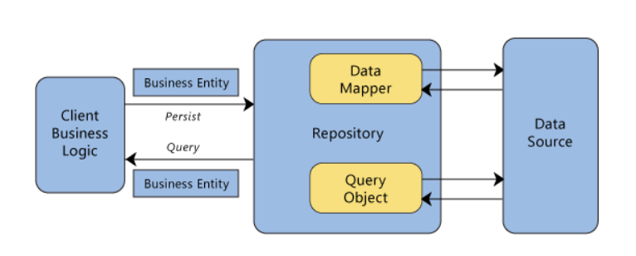

Hình 1.2.Luồng hoạt động Repository Patterns

#### 1.2.2.2. Ưu điểm của Repository Patterns

* Tách biệt logic kinh doanh và truy vấn dữ liệu: Repository Pattern giúp tách biệt logic kinh doanh của ứng dụng và logic truy vấn dữ liệu. Điều này giúp mã nguồn trở nên dễ bảo trì, tái sử dụng và hiểu.
* Tăng tính linh hoạt và mở rộng: Bằng cách sử dụng Repository Pattern, bạn có thể dễ dàng thay đổi cơ sở dữ liệu hoặc cách thức truy vấn mà không cần phải thay đổi logic kinh doanh. Điều này giúp ứng dụng linh hoạt hơn và dễ dàng mở rộng trong tương lai.
* Đơn giản hóa kiểm thử: Với Repository Pattern, bạn có thể dễ dàng thay thế các Repository thực tế bằng các Repository giả mô phỏng trong quá trình kiểm thử. Điều này giúp kiểm thử trở nên dễ dàng hơn và hiệu quả hơn.
* Tích hợp dễ dàng với ORM (Object-Relational Mapping): Repository Pattern tạo ra một lớp trừu tượng giữa ứng dụng và cơ sở dữ liệu, giúp tích hợp với ORM như Entity Framework hoặc Dapper một cách dễ dàng và hiệu quả.
* Tăng cường bảo mật: Repository Pattern cho phép bạn triển khai các logic kiểm tra quyền truy cập vào dữ liệu ở mức độ cao hơn, giúp bảo vệ dữ liệu của ứng dụng.
* Dễ dàng tái sử dụng: Bạn có thể tái sử dụng các phương thức truy vấn dữ liệu trong Repository cho các phần khác của ứng dụng hoặc trong các ứng dụng khác.

#### 1.2.2.3. Unit of work Patterns là gì?

* Unit of Work Pattern giữ vai trò quản lý các hoạt động ghi (write) vào cơ sở dữ liệu. Nó đảm bảo rằng tất cả các thay đổi được thực hiện trên các đối tượng trong một giao dịch được lưu lại hoặc hoàn tác (rollback) một cách an toàn. Unit of Work Pattern thường kết hợp với Repository Pattern để quản lý việc lưu trữ và truy xuất dữ liệu.

### 1.2.3. Microsoft Sql Server

SQL Server là một hệ quản trị cơ sở dữ liệu quan hệ (Relational Database Management System (RDBMS) ) sử dụng câu lệnh SQL (**Transact-SQL)** để trao đổi dữ liệu giữa máy Client và máy cài SQL Server. Một RDBMS bao gồm databases, database engine và các ứng dụng dùng để quản lý dữ liệu và các bộ phận khác nhau trong RDBMS. SQL Server được phát triển và tiếp thị bởi Microsoft.

*(Nói dễ hiểu là – Tương tự như phần mềm RDBMS khác, SQL Server được xây dựng dựa trên SQL, một ngôn ngữ lập trình tiêu chuẩn để tương tác với các cơ sở dữ liệu quan hệ. Máy chủ SQL được liên kết với Transact-SQL hoặc T-SQL, triển khai SQL Microsoft Microsoft bổ sung một tập hợp các cấu trúc lập trình độc quyền).*

SQL Server hoạt động độc quyền trên môi trường Windows trong hơn 20 năm. Năm 2016, Microsoft đã cung cấp phiên bản trên Linux. SQL Server 2017 ra mắt vào tháng 10 năm 2016 chạy trên cả Windows và Linux, SQL Server 2019 sẽ ra mắt trong năm 2019.

SQL Server được tối ưu để có thể chạy trên môi trường cơ sở dữ liệu rất lớn (Very Large Database Environment) lên đến Tera-Byte và có thể phục vụ cùng lúc cho hàng ngàn user. SQL Server có thể kết hợp “ăn ý” với các server khác như Microsoft Internet Information Server (IIS), E-Commerce Server, Proxy Server….

### 1.2.4. Công cụ sử dụng trong thiết kế website

#### 1.2.4.1. Visual Studio 2019

* Microsoft đã chính thức phát hành phiên bản Visual Studio 2019 dành cho Windows và Mac. Với nhiều cải tiến so với phiên bản cũ, bộ IDE này mang tới nhiều tính năng khá thú vị và hữu ích đối với các lập trình viên.

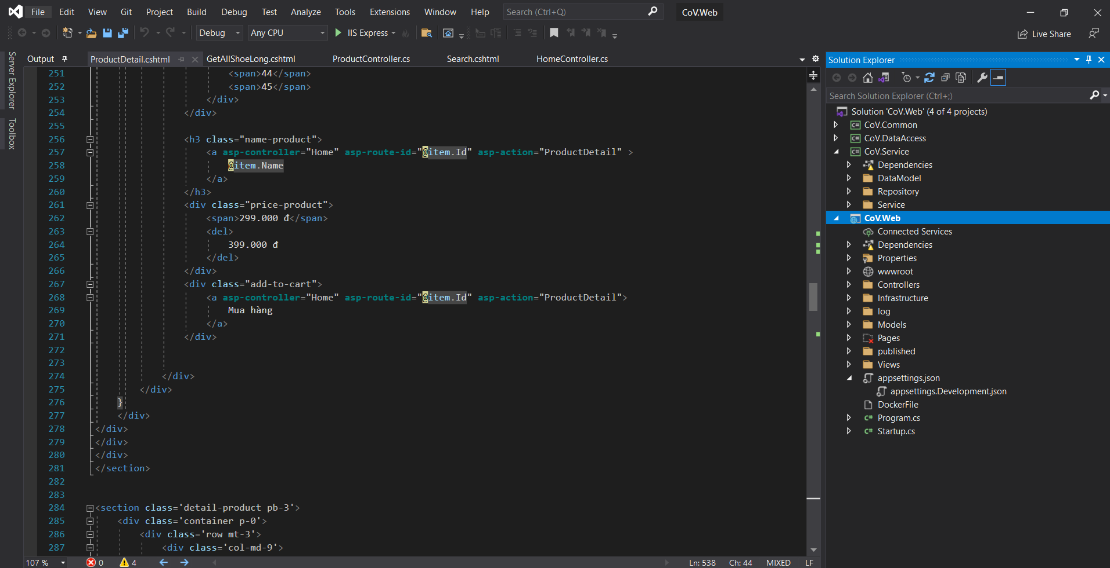  
 Hình 1.3.Visual studio 2019

* Về tổng thể, Visual Studio 2019 như một cú lột xác hoàn hảo với sự cải thiện toàn diện cả về giao diện thao tác và hiệu suất. Giao diện Start cũng trở nên đơn giản và dễ dàng hơn cho các "coder" để thao tác nhanh hơn (nhất là khi muốn clone một repos từ Git hoặc mở một project/ folder có sẵn), màn hình chọn template code cũng được cải thiện, vùng soạn thảo code được mở rộng không gian hơn, trải nghiệm tìm kiếm mới, trình debug thông minh hơn. Hơn thế nữa, tất cả những tính năng trên đều có thể hoạt động với cả những project đã tồn tại hoặc một project mới - từ các ứng dụng C++ đa nền tảng, cho tới ứng dụng .NET cho Android và IOS.

#### 1.2.4.2. SQL Server 2019

* SQL Server 2019 được phát hành chính thức vào tháng 11/2019. Phiên bản SQL Server 2019 chủ yếu kết nối với Linux, mang sức mạnh của SQL lên Linux. Để nói ngắn gọn thì bạn có thể cài SQL Server 2019 trên Linux, sử dụng SQL Server 2019 trên docker container dựa trên Linux. SQL Server 2019 cũng cho phép lựa chọn ngôn ngữ phát triển, phát triển nó tại chỗ (on-premise) hoặc dựa trên đám mây.
* Trong bản này, SQL Server 2019 cũng cải thiện hiệu suất, khả năng mở rộng và các tính năng trong từng phần như Database Engine, Integration Services, Master Data Services, Analysis Services, v.v...

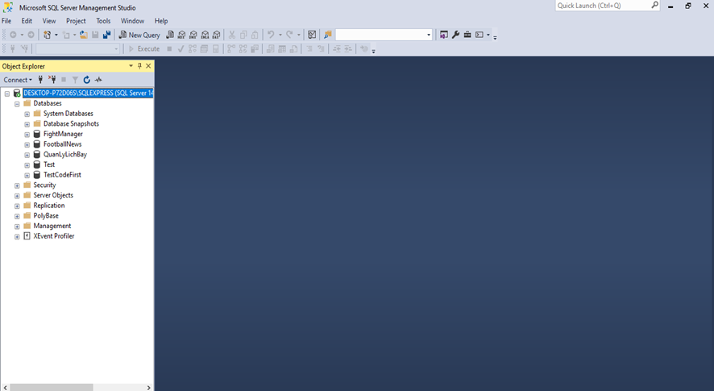

Hình 1.4.Microsoft SQL Server

# PHÂN TÍCH THIẾT KẾ HỆ THỐNG

## 2.1. Khảo sát hệ thống:

Mục tiêu: Tìm kiếm thông tin về sản phẩm và hoạt động hệ thống của website bán giày.

### 2.1.1. Yêu cầu chức năng:

|  |  |
| --- | --- |
| Người dùng (Chưa đăng nhập) | Xem trang chủ  Xem danh mục  Xem chi tiết sản phẩm  Xem tin tức  Đăng nhập  Đăng ký |
| Người dùng | Xem trang chủ  Xem danh mục  Xem chi tiết sản phẩm  Xem tin tức  Quản lý giỏ hàng  Đặt hàng |
| Admin | Quản lý người dùng (Chỉnh sửa quyền người dùng, xóa người dùng)  Quản lý sản phẩm (Xem, thêm, sửa, xóa sản phẩm)  Quản lý đơn hàng (Xem, chuyển trạng thái, hủy đơn hàng)  Thống kê số lượng sản phẩm, doanh thu |

Bảng 2.1 Bảng yêu cầu chức năng

### 2.1.2. Yêu cầu phi chức năng:

- Việc tra cứu đòi hỏi phải chuẩn xác.

- Thông tin về sản phẩm, về nhà cung cấp,... cần phải lưu giữ định kì đề phòng những trục trặc bất ngờ xảy ra.

- Chương trình phải chặn sự truy cập bất hợp pháp của người dùng nhằm phòng tránh những nguy cơ hỏng máy diễn ra.

- Chương trình phải có chức năng dễ dàng cập nhật, nâng cấp hoặc chỉnh sửa khi cần nâng cấp hoặc cập nhật các chức năng mới.

- Website phải được thiết kế làm sao cho dễ đọc, giao diện dễ dùng, bắt mắt và giúp cho người dùng tìm thấy các thông tin cần tìm kiếm, hoặc các thông tin quảng cáo thật hấp dẫn, để lôi cuốn sự chú ý của người dùng.

- Ngôn ngữ phù hợp, thân thiện với người dùng.

## 2.2. Mô hình hoá:

### 2.2.1. Chức năng:

#### 2.2.1.1. Biểu đồ Use case người dùng:

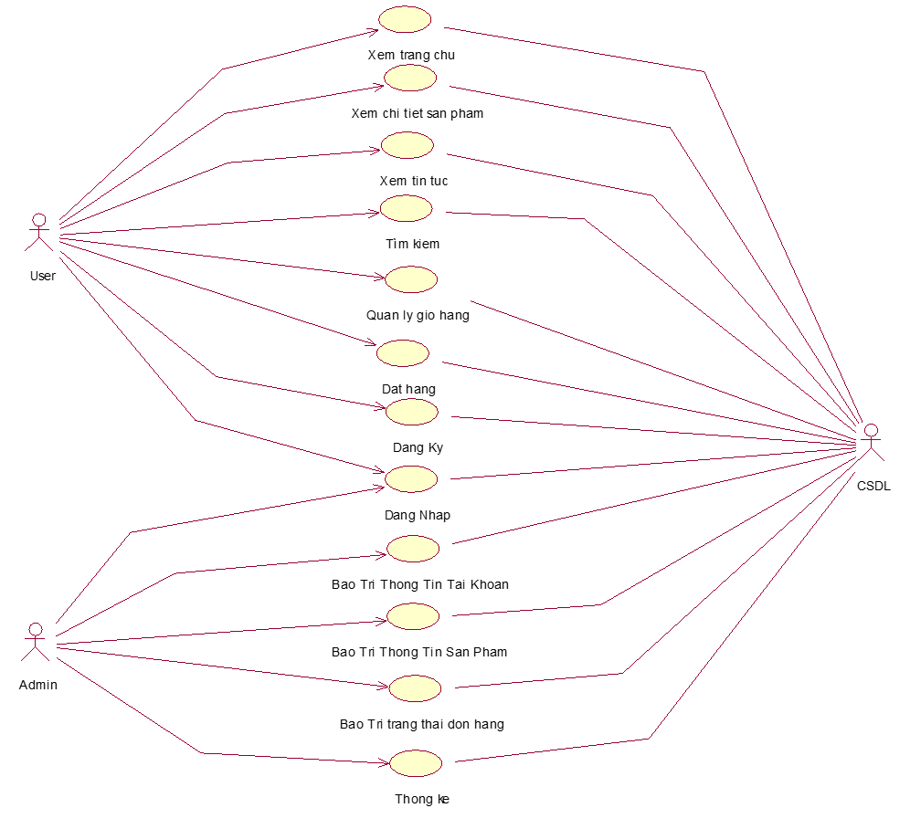

Hình 2.1Biểu đồ use case

### 2.2.2. Dữ liệu:

|  |  |  |  |  |
| --- | --- | --- | --- | --- |
| USERS | | | | |
| Tên trường | Kiểu dữ liệu | Kích thước | Ràng buộc | Mô tả |
| Tên thuộc tính | Kiểu dữ liệu | NA | Ghi chú | Tên thuộc tính |
| Id | Int | Not null | Khóa chính | Id |
| UserName | Nvarchar(50) | Null | Tên đăng nhập | UserName |
| Status | Bit | Not null | Trạng thái hoạt động | Status |
| Password | Nvarchar(50) | Not null | Mật khẩu | Password |
| CreateDate | DateTime | Not null | Ngày tạo tài khoản | CreateDate |
| ExpiredDate | DateTime | Not null | Ngày hết hạn | ExpiredDate |
| Type | Int | Not null | Trạng thái hoạt động | Type |
| First Name | Nvarchar(50) | Null | Tên | First Name |
| Last Name | Nvarchar(50) | Null | Họ | Last Name |
| Phone | Nvarchar(50) | Null | Số điện thoại | Phone |

Bảng 2.2. Bảng dữ liệu người dùng

|  |  |  |  |  |
| --- | --- | --- | --- | --- |
| ROLES | | | | |
| Tên trường | Kiểu dữ liệu | Kích thước | Ràng buộc | Mô tả |
| id | Int |  | Khóa chính | Mã quyền |
| Rolename | Varchar | 255 | Not null | Tên quyền |

Bảng 2.3.Bảng dữ liệu quyền

|  |  |  |  |  |
| --- | --- | --- | --- | --- |
| USER_ROLES | | | | |
| Tên trường | Kiểu dữ liệu | Kích thước | Ràng buộc | Mô tả |
| Id | Integer | Not null | Khóa chính | Id |
| CreateDate | DateTime | Not null | Ngày tạo tài khoản | CreateDate |
| ExpiredDate | DateTime | Not null | Ngày hết hạn | ExpiredDate |
| Email | Nvarchar | Not null | Trạng thái hoạt động | Email |
| First Name | Nvarchar | 50 | Tên | First Name |
| Last Name | Nvarchar | 50 | Họ | Last Name |
| PhoneNumber | Nvarchar | 50 | Số điện thoại | Phone |
| Address | Nvarchar | 250 | Địa chỉ | Address |
| Avatar | Nvarchar(50) | Null | Ảnh đại diện | Avatar |
| Password | Nvarchar(50) | Not null | Khóa ngoại | Mật khẩu |

Bảng 2.4.Bảng dữ liệu khách hàng

|  |  |  |  |  |
| --- | --- | --- | --- | --- |
| ORDERS | | | | |
| Tên trường | Kiểu dữ liệu | Kích thước | Ràng buộc | Mô tả |
| id | Integer |  | Khóa chính | Mã order |
| Name | Nvarchar |  | Not null | Tên |
| Quality | BigInt |  | Not null | Số lượng |
| ProductID | Integer |  | Not null | Id sản phẩm |
| TotalPrice | Int |  | Not null | Số tiền |
| Size | Int |  | Not null | Size sản phẩm |
| CreateDate | Datetime |  | Not null | Ngày đặt |
| status | Bit |  | Not null | Trạng thái |

Bảng 2.5.Bảng dữ liệu order

|  |  |  |  |  |
| --- | --- | --- | --- | --- |
| OrderDetail | | | | |
| Tên trường | Kiểu dữ liệu | Kích thước | Ràng buộc | Mô tả |
| id | BigInt |  | Khóa chính | Mã |
| NameCustomer | Nvarchar |  | Not null | Tên khách hàng |
| PhoneNumber | Nvarchar |  | Not null | Sđt |
| EndDate | DateTime |  | Not null | Ngày nhận |
| NameProduct | Varchar | 255 | Not null | Tên sản phẩm |
| NumberProduct | Int |  | Not null | số sản phẩm |
| Address | Nvarchar |  | Not null | Địa chỉ |
| CreatDate | Datetime |  | Not null | Ngày đặt |
| Size | Int |  | Not null | Size |
| price | Double |  | Not null | Tổng tiền combo |
| Quantity | Int |  | Not null | Số lượng |

Bảng 2.6.Bảng dữ liệu OrderDetail

|  |  |  |  |  |
| --- | --- | --- | --- | --- |
| StatusOrder | | | | |
| Tên trường | Kiểu dữ liệu | Kích thước | Ràng buộc | Mô tả |
| id | BigInt |  | Khóa chính | Mã |
| Status | Nvarchar |  | Not null | Tên trạng thái |

Bảng 2.7.Bảng dữ liệu StatusOrder

|  |  |  |  |  |
| --- | --- | --- | --- | --- |
| Cart | | | | |
| Tên trường | Kiểu dữ liệu | Kích thước | Ràng buộc | Mô tả |
| id | BigInt |  | Khóa chính | Mã đơn |
| Quantity | Int |  | Not null | Số lượng |
| ProductID | Int |  | Not null | mã sản phẩm |

Bảng 2.8.Bảng dữ liệu Cart

|  |  |  |  |  |
| --- | --- | --- | --- | --- |
| CategoryProduct | | | | |
| Tên trường | Kiểu dữ liệu | Kích thước | Ràng buộc | Mô tả |
| id | BigInt |  | Khóa chính | Mã lịch chiếu |
| CategoryName | Nvarchar |  | Not null | Tên thể loại |

Bảng 2.9.Bảng dữ liệu thể loại

|  |  |  |  |  |
| --- | --- | --- | --- | --- |
| Product | | | | |
| Tên trường | Kiểu dữ liệu | Kích thước | Ràng buộc | Mô tả |
| id | BigInt |  | Khóa chính | Mã phim |
| FirstDate | DateTime |  | Not null | Ngày tạo |
| Sku | Varchar |  | Not null | Mã Sản phẩm |
| AvataDetail | Varchar |  | Not null | Hình ảnh |
| Name | Varchar | 255 | Not null | Tên Sản phẩm |
| Price | Int |  | Not null | Giá tiền |
| PriceNew | Int |  | Not null | Giá mới |
| Detail | Varchar | 255 | Not null | Mô tả |
| makerId | Int |  | Not null | Mã hãng giày |
| categoryId | Int |  |  | Mã thể loại |
| GenderId | Int |  | Not null | Mã menu |

Bảng 2.10.Bảng dữ liệu Sản phẩm

|  |  |  |  |  |
| --- | --- | --- | --- | --- |
| ProductDetail | | | | |
| Tên trường | Kiểu dữ liệu | Kích thước | Ràng buộc | Mô tả |
| id | Int |  | Khóa chính | Mã phòng |
| SizeProduct | Int |  | Not null | Size |
| NumberProduct | Int |  | Not null | Số lượng |
| AvataDetail | Varchar |  | Not null | Hình ảnh |
| ProductId | Int |  | Not null | Mã sản phẩm |
| Status | bit |  | Not null | Trạng thái |

Bảng 2.11.Bảng dữ liệu chi tiết sản phẩm

|  |  |  |  |  |
| --- | --- | --- | --- | --- |
| StatusProduct | | | | |
| Tên trường | Kiểu dữ liệu | Kích thước | Ràng buộc | Mô tả |
| id | BigInt |  | Khóa chính | Mã |
| Status | Nvarchar |  | Not null | tên trạng thái |

Bảng 2.12.Bảng dữ liệu StatusProduct

|  |  |  |  |  |
| --- | --- | --- | --- | --- |
| MakerProduct | | | | |
| Tên trường | Kiểu dữ liệu | Kích thước | Ràng buộc | Mô tả |
| id | BigInt |  | Khóa chính | Mã |
| MakerName | Nvarchar |  | Not null | Tên hãng |

Bảng 2.13.Bảng dữ liệu hãng giày

|  |  |  |  |  |
| --- | --- | --- | --- | --- |
| ProductDescription | | | | |
| Tên trường | Kiểu dữ liệu | Kích thước | Ràng buộc | Mô tả |
| id | Int |  | Khóa chính | Mã rạp |
| ProductId | Int |  | Not null | Mã sản phẩm |
| Descriptions | Nvarchar |  | Not null | Nội dung |

Bảng 2.14.Bảng dữ liệu mô tả sản phẩm

## 2.3. Thiết kế hệ thống:

### 2.3.1. Mô tả chi tiết các use case:

#### 2.3.1.1. Mô tả use case Đăng ký:

|  |  |
| --- | --- |
| **Mô tả vắn tắt** | Use case cho phép người dùng đăng ký tài khoản |
| **Đối tượng** | Người dùng |
| **Tiền điều kiện** | Không có |
| **Luồng cơ bản** | 1. Use case này bắt đầu khi khách hàng ấn chọn đăng kí  2. Hệ thống hiển thị form đăng kí.  3. Khách hàng phải nhập vào một số thông tin như: tên tài khoản và mật khẩu  4. Khách hàng nhấn Đăng ký.  5. Hệ thống sẽ tiến hành kiểm tra tính hợp lệ của thông tin do khách hàng nhập vào.  6. Nếu thông tin hợp lệ hệ thống sẽ ghi nhận đăng kí của khách vào trong bảng users. Nếu thông tin không chính xác thì thực hiện luồng rẽ nhánh.  7. Hiển thị thông báo đăng kí thành công.  8. Use case kết thúc |
| **Luồng rẽ nhánh** | 1. Luồng rẽ nhánh: người dùng đăng kí không thành công  - Hệ thống sẽ thông báo thông tin nhập không chính xác.  - Hệ thống yêu cầu người dùng xem nhập thông tin lại.  - Nếu người dùng đồng ý thì quay về bước 3 của luồng cơ bản, nếu không đồng ý thì use case kết thúc.  2. Tại bất kì thời điểm nào trong quá trình thực hiện use case nếu không kết nối được với CSDL thì hệ thống sẽ hiển thị một thông báo lỗi và use case kết thúc. |
| **Các yêu cầu đặc biệt** | Không có |
| **Hậu điều kiện** | Không có |

Bảng 2.15.Mô tả chi tiết use case Đăng ký

#### 2.3.1.2. Mô tả use case Đăng nhập

|  |  |
| --- | --- |
| **Mô tả vắn tắt** | Use case này cho phép người dùng đăng nhập. |
| **Đối tượng** | Người dùng, Người quản trị |
| **Tiền điều kiện** | Không có |
| **Luồng cơ bản** | 1. Use case này bắt đầu khi người dùng, quản trị viên kích chuột vào nút “Đăng nhập” trên menu chính.  2. Hệ thống hiện thị form đăng nhập.  3. Người dùng nhập tài khoản và mật khẩu , nhấn “Đăng nhập”.  4. Hệ thống sẽ kiểm tra tài khoản và mật khẩu của người dùng.  5. Nếu thông tin người dùng nhập vào là chính xác thì chuyển sang bước 7. Ngược lại người dùng nhập sai tên hoặc mật khẩu thì chuyển sang luồng rẽ nhánh.  6. Hệ thống sẽ hiển thị thông báo đăng nhập thành công.  7. Use case kết thúc. |
| **Luồng rẽ nhánh** | 1. Luồng rẽ nhánh: người dùng đăng nhập không thành công.  - Hệ thống thông báo quá trình đăng nhập không thành công và yêu cầu người dùng nhập lại thông tin.  - Nếu đồng ý thì quay về bước 2 của luồng cơ bản, nếu không đồng ý thì use case kết thúc.  2. Tại bất kì thời điểm nào trong quá trình thực hiện use case nếu không kết nối được với CSDL thì hệ thống sẽ hiển thị một thông báo lỗi và use case kết thúc. |
| **Các yêu cầu đặc biệt** | Không có |
| **Hậu điều kiện** | Không có |

Bảng 2.16.Mô tả chi tiết use case Đăng nhập

#### 2.3.1.3. Mô tả use case Xem thông tin sản phẩm:

|  |  |
| --- | --- |
| **Mô tả vắn tắt** | Use case này cho phép khách hàng xem thông tin về các sản phẩm có trong hệ thống. |
| **Đối tượng** | Người dùng |
| **Tiền điều kiện** | Không có |
| **Luồng cơ bản** | 1. Khách hàng chọn sản phẩm cần xem.  2. Màn hình chi tiết thông tin sản phẩm hiển thị.  3. Khách hàng xem thông tin chi tiết sản phẩm được hiển thị.  4. Use case kết thúc. |
| **Luồng rẽ nhánh** |  |
| **Các yêu cầu đặc biệt** | Không có |
| **Hậu điều kiện** | Không có |

Bảng 2.17.Mô tả use case Xem thông tin sản phẩm

#### 2.3.1.4. Mô tả use case Tìm kiếm sản phẩm:

|  |  |
| --- | --- |
| **Mô tả vắn tắt** | Use case này cho phép khách hàng tìm kiếm sản phẩm có trong hệ thống |
| **Đối tượng** | Người dùng |
| **Tiền điều kiện** | Không có |
| **Luồng cơ bản** | 1. Chọn chức năng tìm kiếm sản phẩm.  2. Nhập tên sản phẩm vào form tìm kiếm.  3. Nhấn nút tìm kiếm.  4. Hệ thống truy xuất thông tin sản phẩm dựa trên thông tin cần tìm kiếm và hiển thị cho người dùng.  Nếu không tìm thấy sản phẩm nào chuyển sang luồng rẽ nhánh.  5. Use case kết thúc. |
| **Luồng rẽ nhánh** | 1. Luồng rẽ nhánh: Không tìm thấy sản phẩm   * Hệ thống sẽ xuất ra thông báo “Không tìm thấy sản phẩm nào”. * Khách hàng có thể nhập lại thông tin khác hoặc hủy bỏ thao tác.   2. Khi thao tác bị hủy bỏ, use case kết thúc. |
| **Các yêu cầu đặc biệt** | Không có |
| **Hậu điều kiện** | Không có |

Bảng 2.18.Mô tả use case Tìm kiếm sản phẩm.

#### 2.3.1.5. Mô tả use case Cập nhật giỏ hàng

|  |  |
| --- | --- |
| **Mô tả vắn tắt** | Use case này cho phép khách hàng cập nhật số lượng sản phẩm và xóa sản phẩm đã chọn vào ra khỏi giỏ hàng. |
| **Đối tượng** | Người dùng |
| **Tiền điều kiện** | Người dùng đã thực hiện Use case Đăng nhập |
| **Luồng cơ bản** | 1. Khách hàng ấn vào icon giỏ hàng.  2. Hệ thống hiển thị danh sách các sản phẩm mà khách hàng đã thêm vào giỏ hàng.  3. Khách hàng chọn một sản phẩm và một trong các luồng sau được thực hiện.   * Nếu khách hàng chọn “Cập nhật số lượng sản phẩm “. Luồng sự kiện con “Cập nhật số lượng sản phẩm” được thực hiện. * Nếu khách hàng chọn “Xoá sản phẩm khỏi giỏ hàng”. Luồng sự kiện con “Xoá sản phẩm khỏi giỏ hàng” được thực hiện.   4. Use case kết thúc. |
| **Luồng sự kiện con** | 1. Cập nhật số lượng sản phẩm:   * Người dùng nhập số lượng sản phẩm cần mua. * Hệ thống sẽ kiểm tra số lượng người dùng nhập: * Nếu số lượng nhập lớn hơn số lượng hàng còn trong kho thì chuyển sang luồng rẽ nhánh A1. * Hệ thống sẽ lưu lại số lượng sản phẩm mà người dùng thay đổi. * Quay lại bước 3 của luồng sự kiện chính. * Use case kết thúc   2. Xoá sản phẩm khỏi giỏ hàng:   * Khách hàng chọn sản phẩm muốn xoá khỏi giỏ hàng. * Nhấn nút xoá để xoá sản phẩm khỏi giỏ hàng. * Hệ thống hiển thị thông báo xác nhận: * Nếu chấp nhận xoá sản phẩm thì chuyển sang luồng rẽ nhánh A2. * Nếu không chấp nhận thì chuyển sang bước 3 của luồng sự kiện chính |
| **Luồng rẽ nhánh** | 1. Luồng rẽ nhánh A1: Thông báo sản phẩm hết hàng.   * Hệ thống thông báo số lượng sản phẩm trong kho đã hết. * Quay lại bước 3 của luồng sự kiện chính. * Use case kết thúc.   2. Luồng rẽ nhánh A2: Thông báo xoá sản phẩm khỏi giỏ hàng   * Thông báo xoá thành công. * Chuyển sang bước 3 luồng sự kiến chính. |
| **Các yêu cầu đặc biệt** | Đã đăng nhập |
| **Hậu điều kiện** | Không có |

Bảng 2.19.Mô tả Use case Cập nhật giỏ hàng

#### 2.3.1.6. Mô tả use case Thanh toán

|  |  |
| --- | --- |
| **Mô tả vắn tắt** | Use case này cho phép khách hàng thanh toán. |
| **Đối tượng** | Người dùng |
| **Tiền điều kiện** | Không có |
| **Luồng cơ bản** | 1. Khách hàng nhấn thanh toán để tạo đơn hàng.  2. Hệ thống kiểm tra xem khách hàng đã đăng nhập.   * Nếu chưa đăng nhập thị chuyển sang luồng rẽ nhánh. * Nếu đã đăng nhập thì chuyển sang bước 3   3. Hệ thống hiển thị form điền thông tin  4. Khách hàng nhập thông tin.  5. Nhấn nút mua hàng.  6. Hệ thống thông báo giao dịch thành công.  7. Use case kết thúc. |
| **Luồng rẽ nhánh** | 1. Luồng rẽ nhánh: Khách hàng chưa đăng nhập.   * Hệ thống hiển thị form đăng nhập * Hệ thống kiểm tra thông tin đăng nhập. |
| **Các yêu cầu đặc biệt** | Không có |
| **Hậu điều kiện** | Không có |

Bảng 2.20.Mô tả Use case Thanh toán

#### 2.3.1.7. Mô tả use case Thống kê doanh thu:

|  |  |
| --- | --- |
| **Mô tả vắn ắt** | Use case này cho phép quản trị viên thống kê doanh thu của cửa hàng. |
| **Đối tượng** | Người quản trị |
| **Tiền điều kiện** | Đăng nhập với tư cách quản trị viên |
| **Luồng cơ bản** | 1. Quản trị viên nhấn nút thống kê.  2. Hệ thống hiển thị menu thống kê: theo ngày, tháng, năm.  3. Quản trị viên chọn một trong các mục.  4. Hệ thống sẽ thống kê và hiển thị kết quả.  5. Use case kết thúc. |
| **Luồng rẽ nhánh** | 1. Tại bất kỳ thời điểm nào trong quá trình thực hiện use case nếu không kết nối được cơ sở dữ liệu thì hệ thống sẽ hiển thị một thông báo lỗi và use case kết thúc. |
| **Các yêu cầu đặc biệt** | Không có |
| **Hậu điều kiện** | Không có |

Bảng 2.21.Mô tả Use case Quản lý đơn hàng

#### 2.3.1.8. Mô tả use case Quản lý người dùng:

|  |  |
| --- | --- |
| **Mô tả vắn tắt** | Use case này cho phép người quản trị quản lý thông tin người dùng |
| **Đối tượng** | Người quản trị |
| **Tiền điều kiện** | Đăng nhập với tư cách quản trị viên |
| **Luồng cơ bản** | 1. Use case này bắt đầu khi người dùng kích vào “Người dùng” trên thanh điều hướng. Hệ thống sẽ hiển thị 1 menu con “Danh sách người dùng”. Người quản trị kích vào “Danh sách người dùng”. Hệ thống sẽ lấy thông tin danh sách các người dùng có trong CSDL và hiển thị lên màn hình 2. Cập nhật người dùng  Người quản trị kích nút “Admin” hoặc “User” trên mỗi dòng người dùng. Hệ thống hiện thị Form cập nhật. Người quản trị thực hiện cập nhật quyền của người dùng và nhấn “Submit”. Các thay đổi sẽ được cập nhật vào CSDL. Sau đó hiển thị lại danh sách người dùng lên màn hình. 3. Xóa người dùng Người quản trị kích nút “Xóa” trên mỗi dòng người dùng. Hệ thống hiển thị Form xác nhận xóa “Bạn có chắc chắn muốn xóa người dùng này?”. Kích “OK” hệ thống sẽ xóa người dùng vừa chọn khỏi CSDL và hiển thị lại danh sách người dùng lên màn hình. Người quản trị.   Use case kết thúc. |
| **Luồng rẽ nhánh** | 1. Tại bất kỳ thời điểm nào trong quá trình thực hiện use case nếu không kết nối được cơ sở dữ liệu thì hệ thống sẽ hiển thị một thông báo lỗi và use case kết thúc. |
| **Các yêu cầu đặc biệt** | Không có |
| **Hậu điều kiện** | Người quản trị đã hoàn thành các thao tác tương ứng trên giao diện và cảm nhận được sự tương tác hiệu quả với hệ thống quản lý người dùng. |

Bảng 2.22.Mô tả chi tiết Use case Quản lý người dùng

#### 2.3.1.9 Mô tả use case Quản lý sản phẩm:

|  |  |
| --- | --- |
| **Mô tả vắn tắt** | Use case này cho phép người quản trị quản lý thông tin sản phẩm |
| **Đối tượng** | Người quản trị |
| **Tiền điều kiện** | Đăng nhập với tư cách quản trị viên |
| **Luồng cơ bản** | 1. Use case này bắt đầu khi người quản trị kích “Sản phẩm” trên thanh điều hướng. Hệ thống sẽ hiển thị 1 menu con “Danh sách sản phẩm” và “Thêm sản phẩm”. Người dùng kích “Danh sách sản phẩm”. Hệ thống sẽ lấy thông tin các sản phẩm có trong CSDL, hiển thị lên màn hình. 2. Thêm sản phẩm Người quản trị kích nút “Thêm sản phẩm” trên giao diện danh sách sản phẩm. Hệ thống hiển thị Form thêm sản phẩm. Người quản trị thực hiện nhập các thông tin sản phẩm cần thêm sau đó nhấn “Submit”. Hệ thống sẽ tạo ra 1 sản phẩm mới với thông tin vừa nhập và lưu vào CSDL. Sau đó hiển thị lại danh sách các sản phẩm lên màn hình. 3. Cập nhật sản phẩm Người quản trị kích nút “Cập nhật” trên mỗi dòng sản phẩm. Hệ thống sẽ lấy thông tin sản phẩm vừa chon và hiển thị lên Form sửa sản phẩm. Người quản trị thực hiện sửa thông tin sản phẩm và ấn “Submit”. Thông tin mới của sản phẩm sẽ được lưu vào CSDL. Sau đó sẽ hiển thị lại thông tin các sản phẩm lên màn hình. 4. Xóa sản phẩm Người quản trị kích nút “Xóa” trên mỗi dòng sản phẩm. Hệ thống hiển thị Form xác nhận xóa “Bạn có chắc chắn muốn xóa sản phẩm này?” . Kick “Xóa”, hệ thống sẽ xóa sản phẩm vừa chọn khỏi CSDL. Sau đó hiển thị lại danh sách sản phẩm lên màn hình.   Use case kết thúc. |
| **Luồng rẽ nhánh** | 1. Tại bất kỳ thời điểm nào trong quá trình thực hiện use case nếu không kết nối được cơ sở dữ liệu thì hệ thống sẽ hiển thị một thông báo lỗi và use case kết thúc. |
| **Các yêu cầu đặc biệt** | Không có |
| **Hậu điều kiện** | Người quản trị đã hoàn thành các thao tác tương ứng trên giao diện và cảm nhận được sự tương tác hiệu quả với hệ thống quản lý sản phẩm. |

Bảng 2.23.Mô tả chi tiết Use case Quản lý sản phẩm

### 2.3.2. Biểu đồ phân tích Use case

#### 2.3.2.1. Use case Đăng nhập

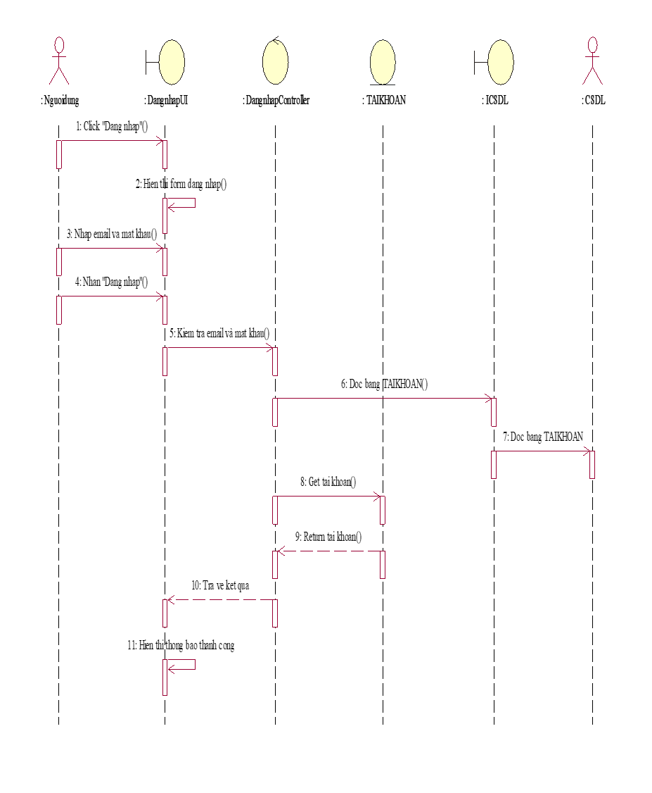

Hình 2.2. Biểu đồ trình tự Use case Đăng nhập

#### 2.3.2.2. Use case Đăng kí

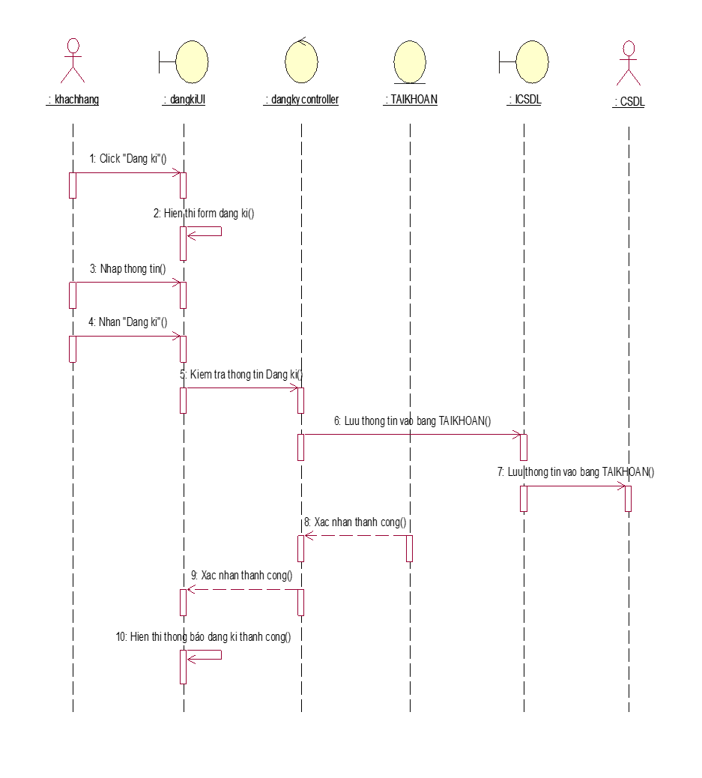

Hình 2.3.Biểu đồ trình tự Use case Đăng ký

#### 2.3.2.3. Use case Xem chi tiết sản phẩm

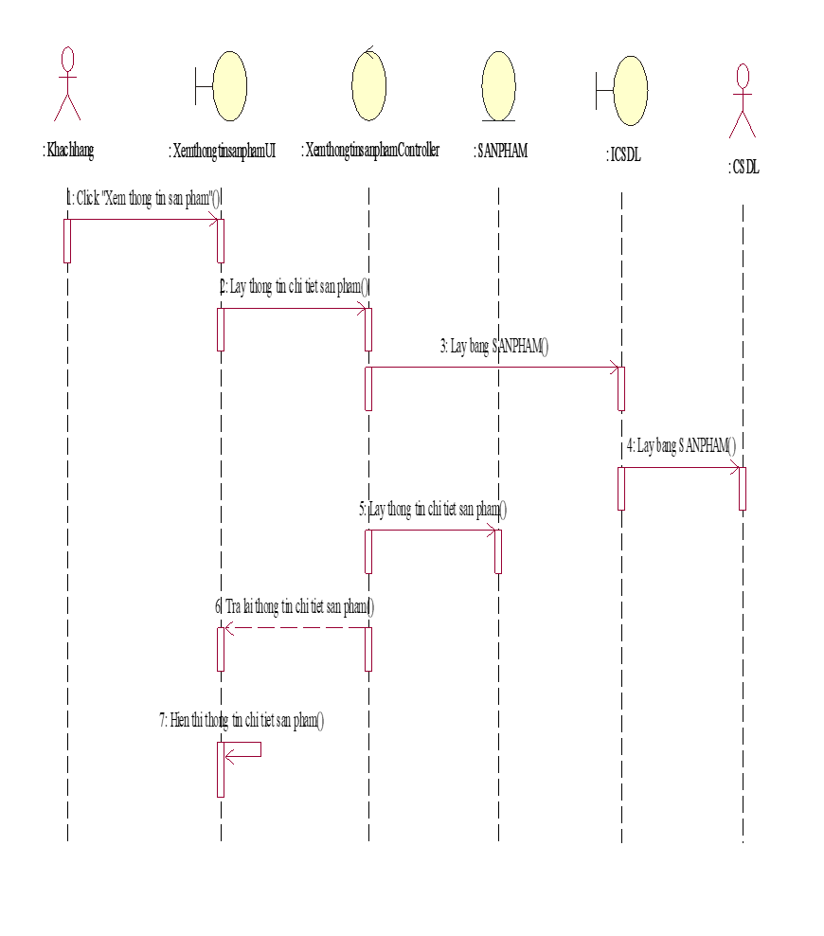

Hình 2.4.Biểu đồ trình tự Use case Xem chi tiết sản phẩm

#### 2.3.2.4. Use case tìm kiếm sản phẩm

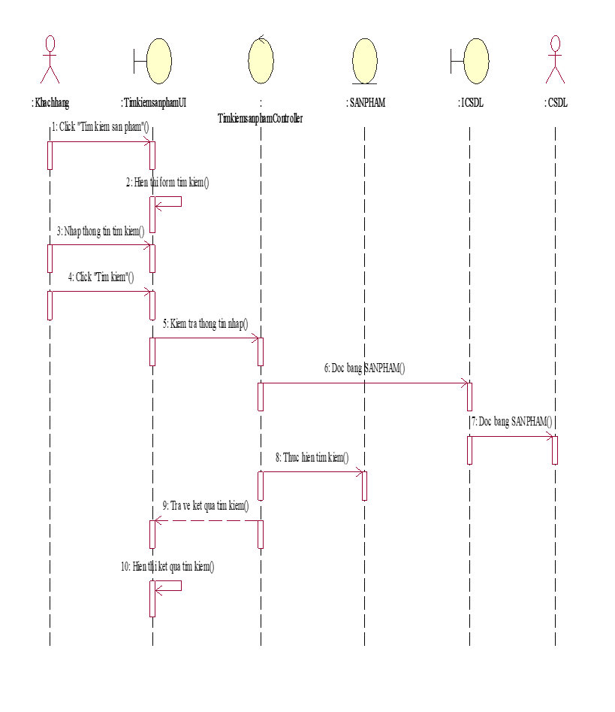

Hình 2.5Biểu đồ trình tự Use case Tìm kiếm sản phẩm

#### 2.3.2.5. Use case cập nhật giỏ hàng

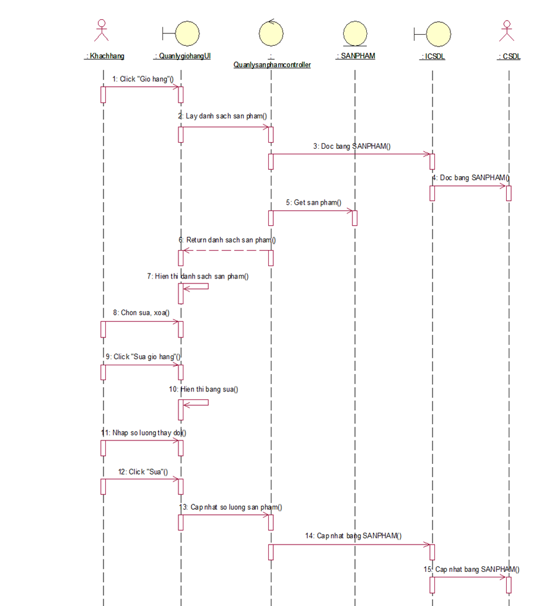

Hình 2.6.Biểu đồ trình tự Cập nhật giỏ hàng

#### 2.3.2.6. Use case Thanh toán

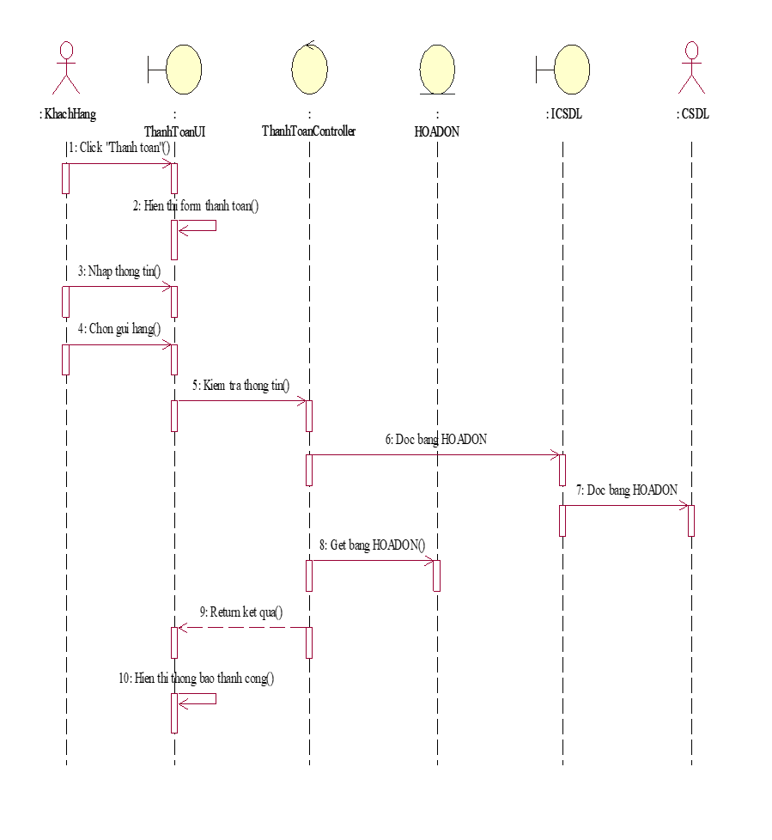

Hình 2.7.Biểu đồ trình tự Use case Thanh toán

#### 2.3.2.7. Use case Quản lý sản phẩm

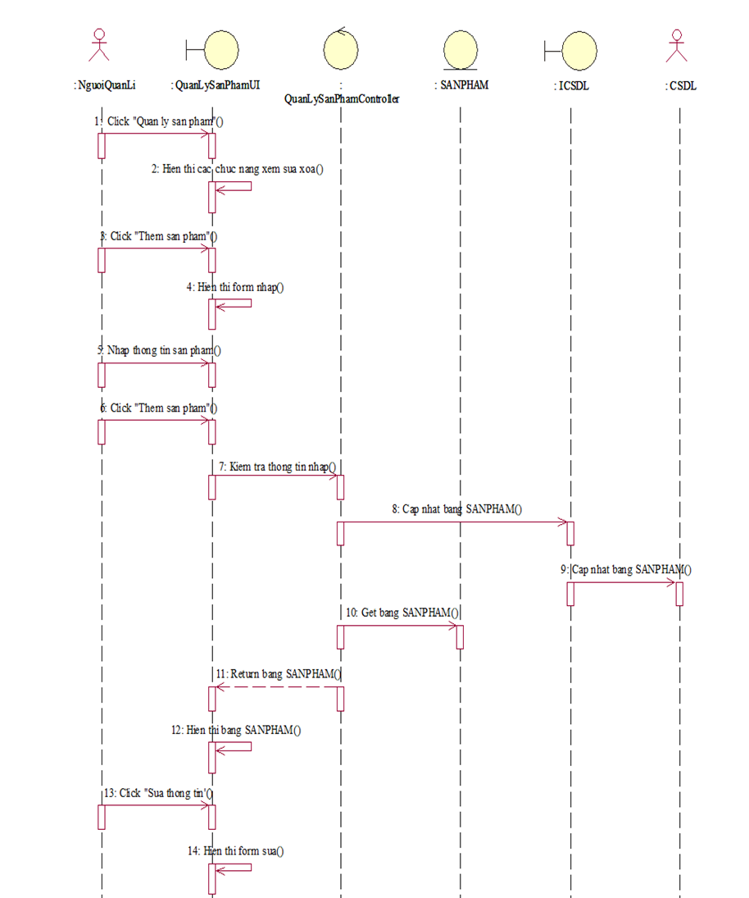

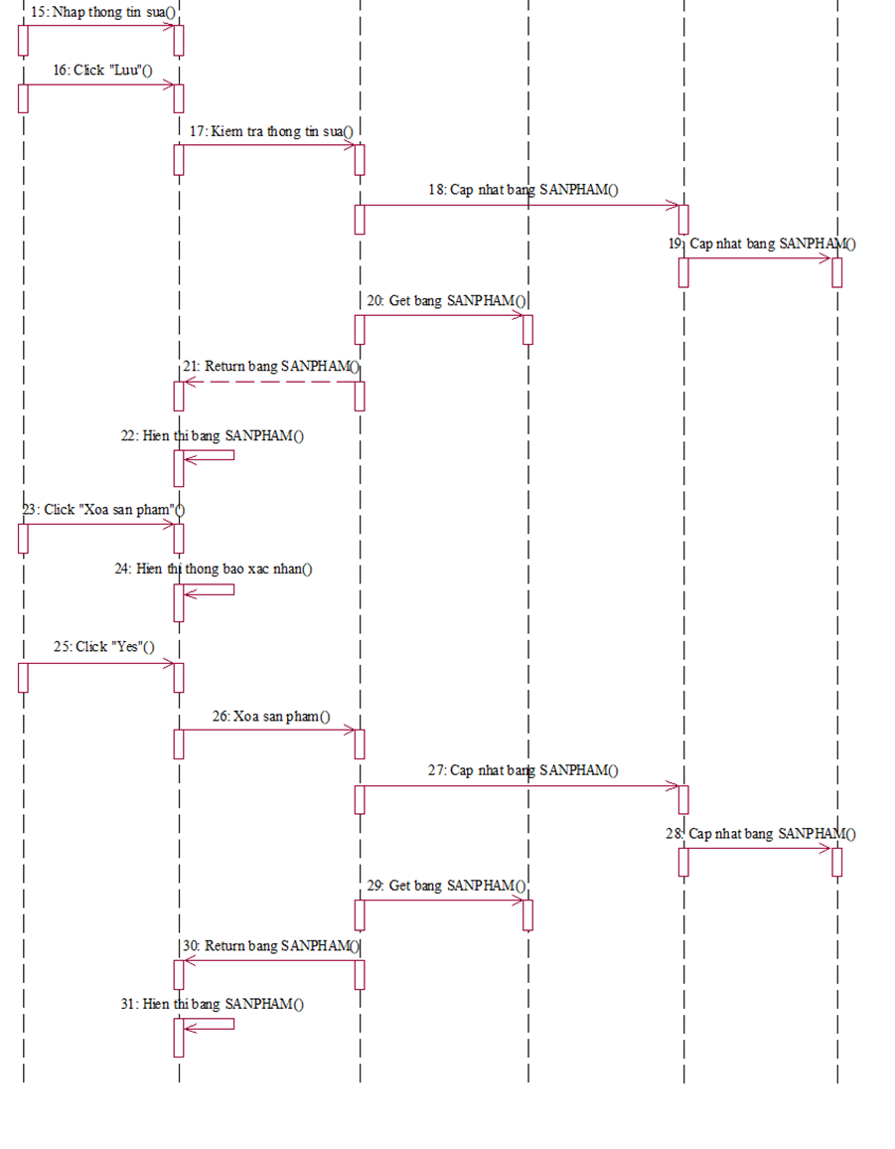

Hình 2.8.Biểu đồ trình tự Use case Quản lý sản phẩm

#### 2.3.2.8. Use case Quản lý tài khoản

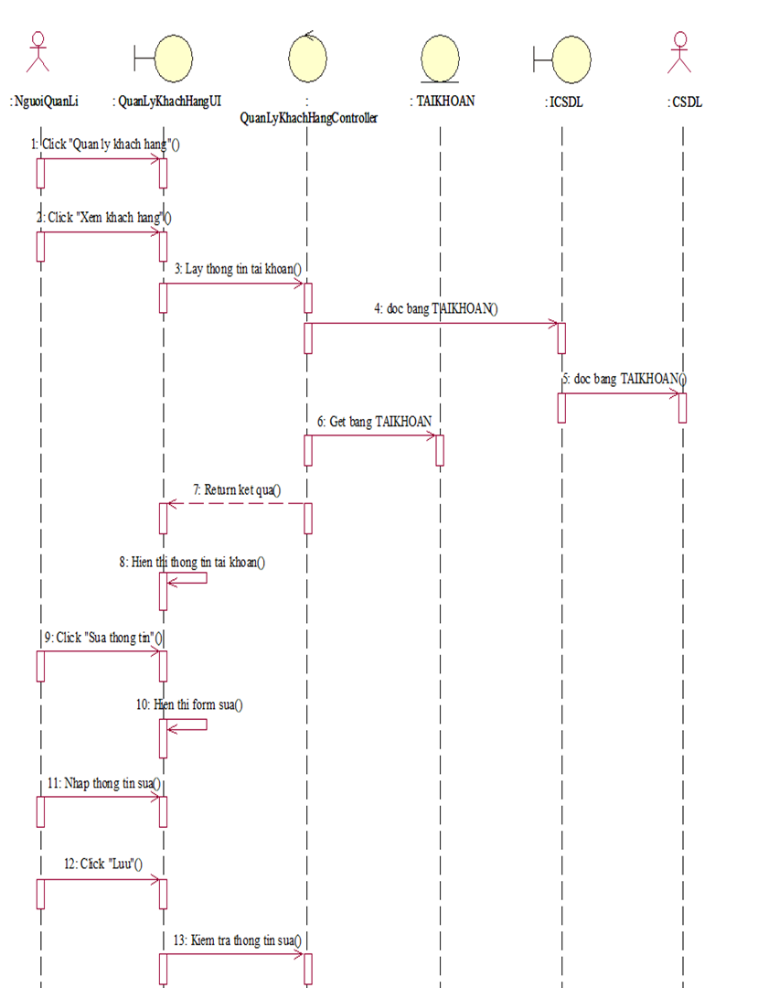

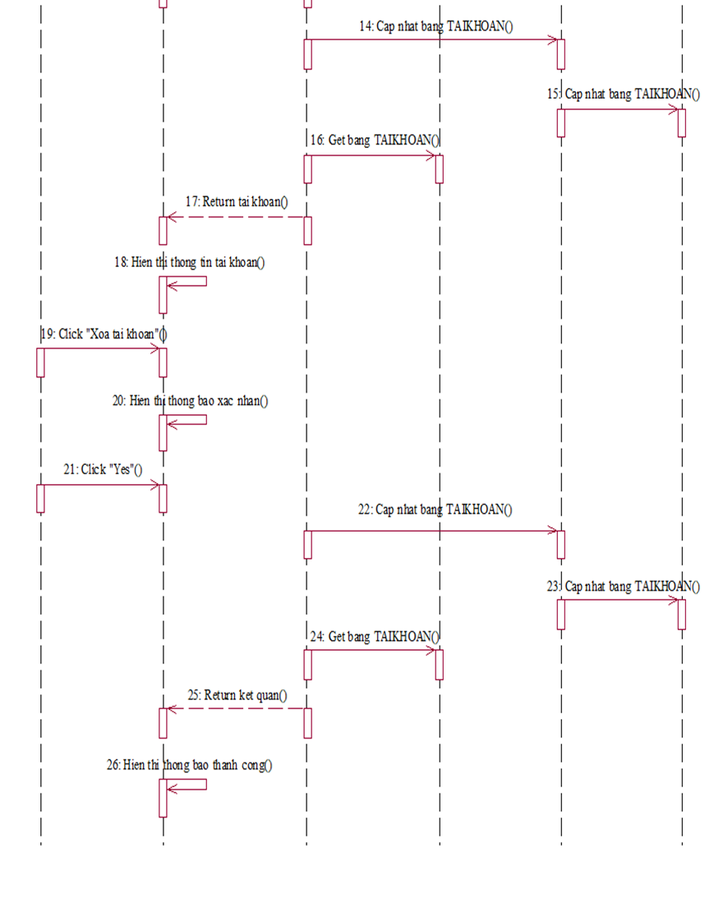

Hình 2.9.Biểu đồ trình tự Use case Quản lý tài khoản

#### 2.3.2.9. Use case Thống kê doanh thu

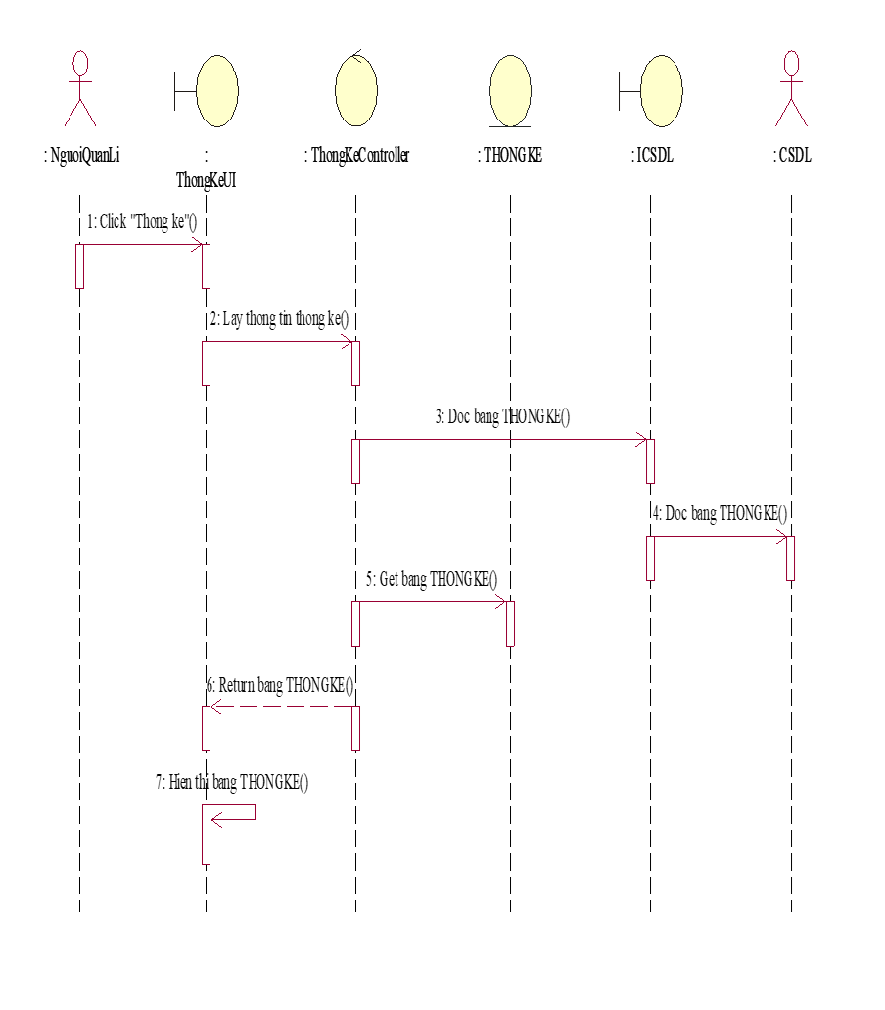

Hình 2.10.Biểu đồ trình tự Use case Thống kê doanh thu

### 2.3.3. Biểu đồ thực thể liên kết:

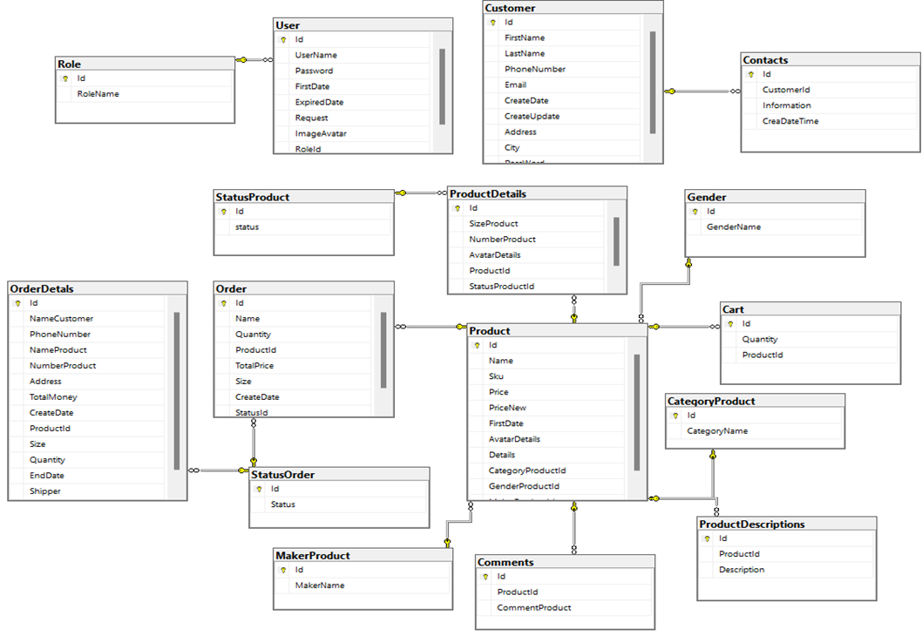

Hình 2.11.Sơ đồ thực thể liên kết mức vật lý

# CHƯƠNG 3 CÀI ĐẶT CHƯƠNG TRÌNH

## 3.1. Giao diện hệ thống:

### 3.1.1. Giao diện người dùng:

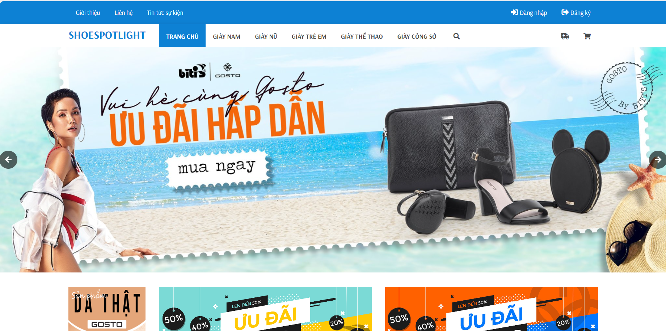

Hình 3.1Giao diện trang chủ

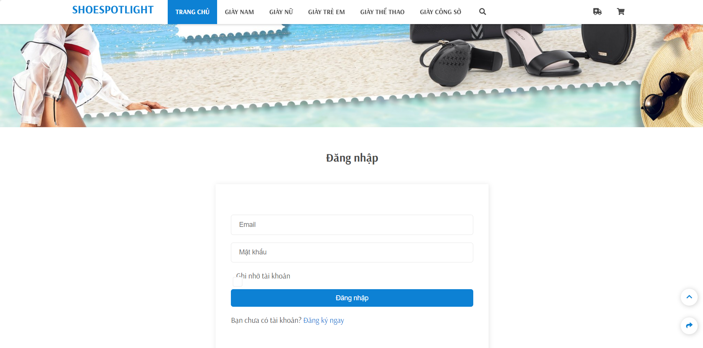

Hình 3.2Giao diện đăng nhập

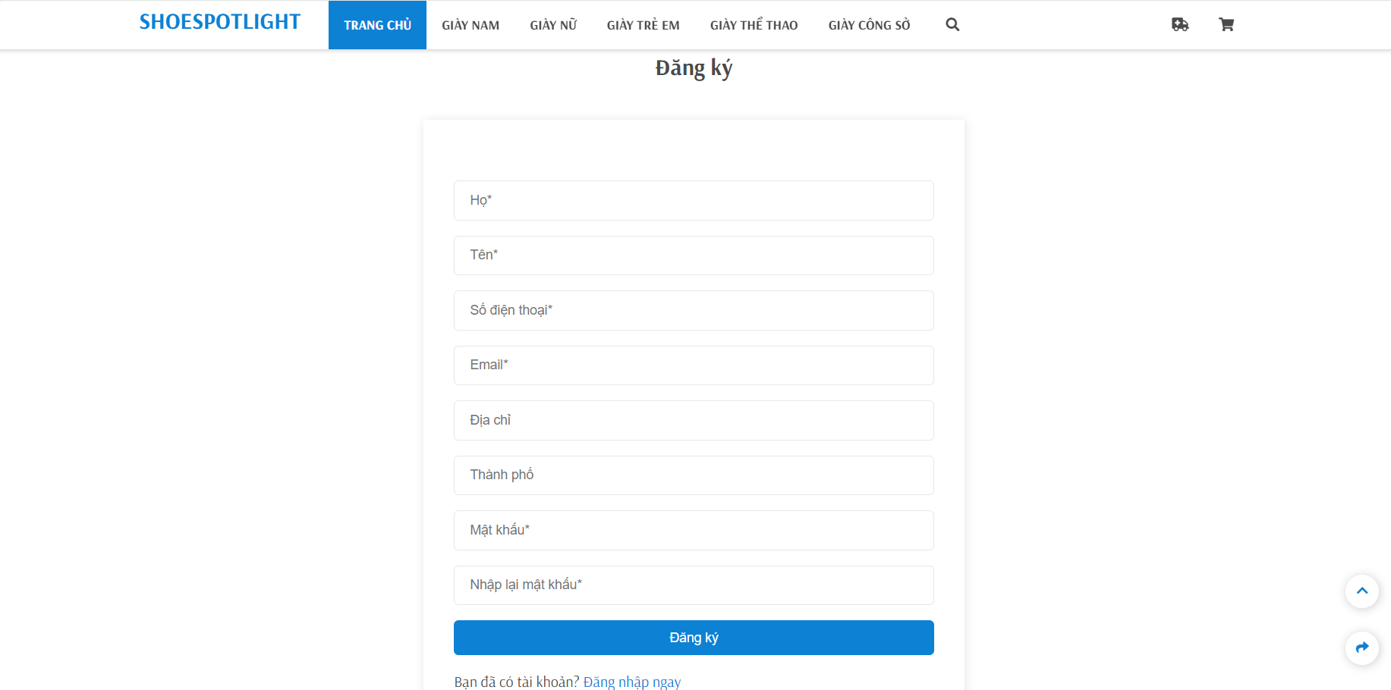

Hình 3.3Giao diện đăng ký

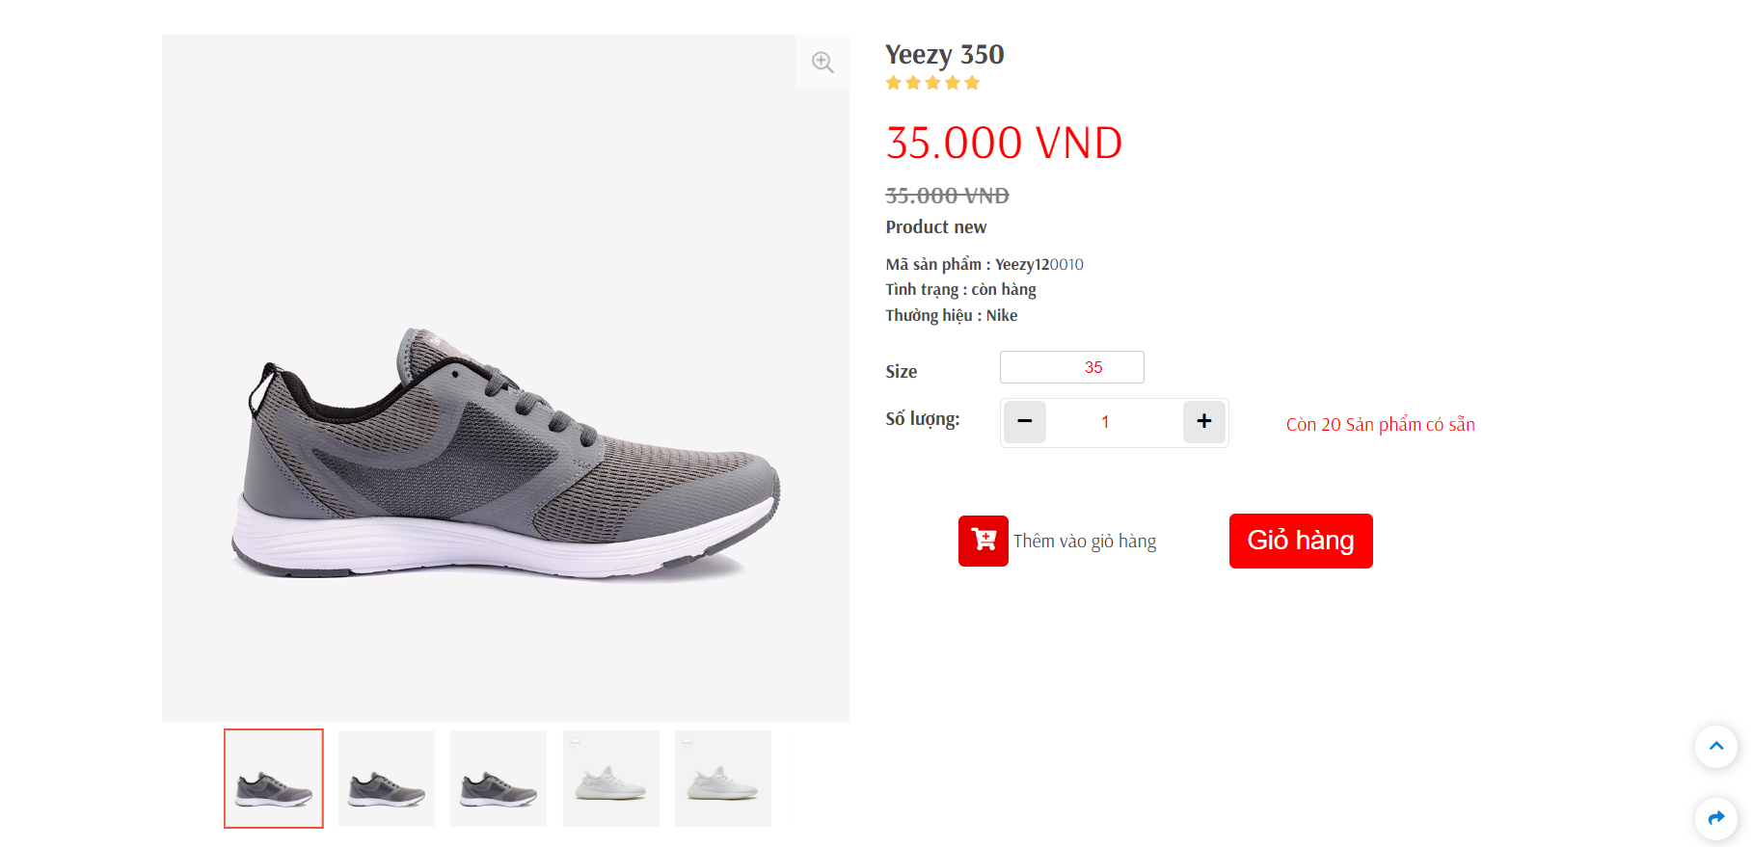

Hình 3.4Giao diện chi tiết sản phẩm

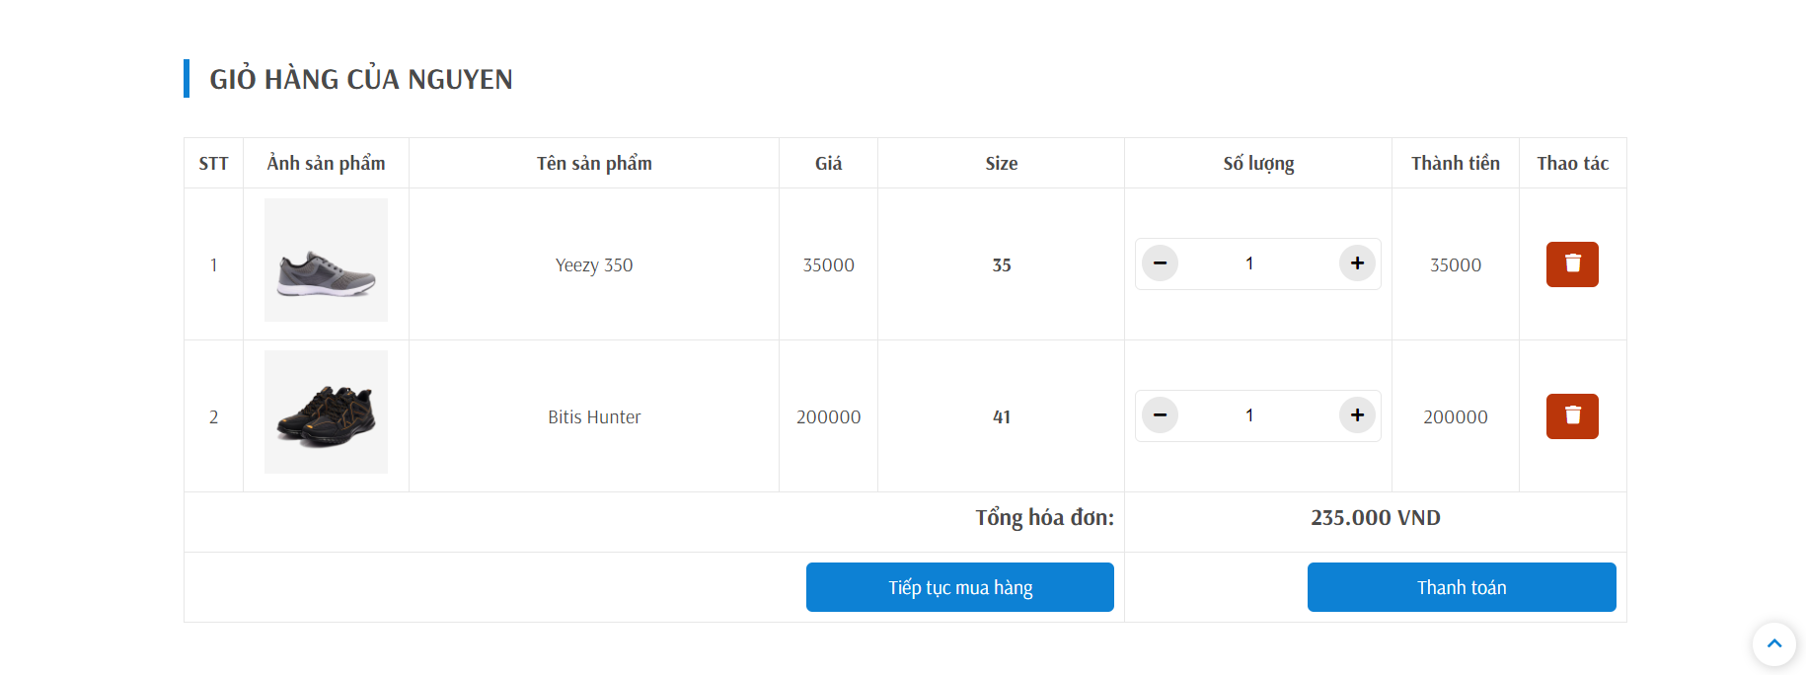

Hình 3.5Giao diện giỏ hàng

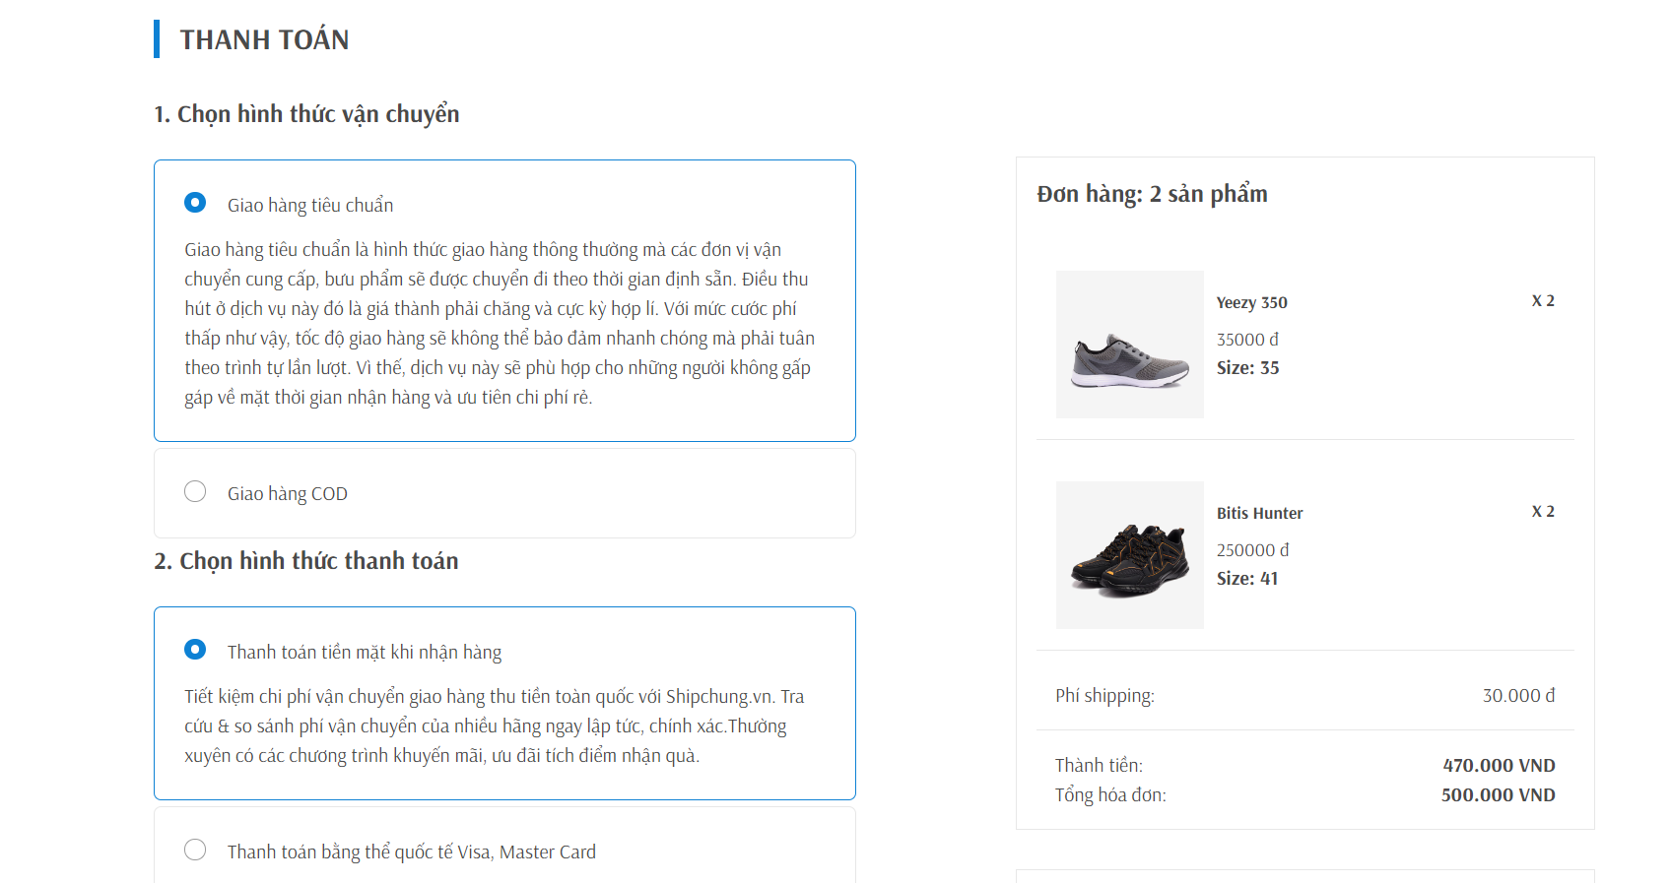

Hình 3.6Giao diện thanh toán

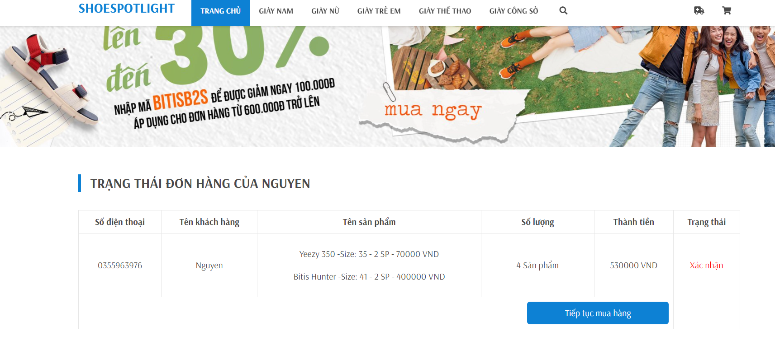

Hình 3.7Giao diện xem trạng thái đơn hàng

### 3.1.2. Giao diện người quản trị:

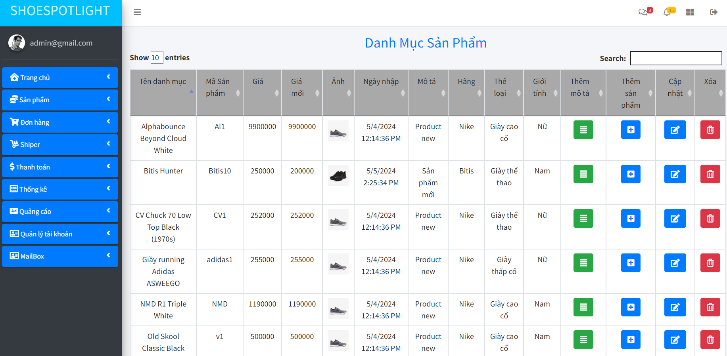

Hình 3.8Giao diện danh mục sản phẩm

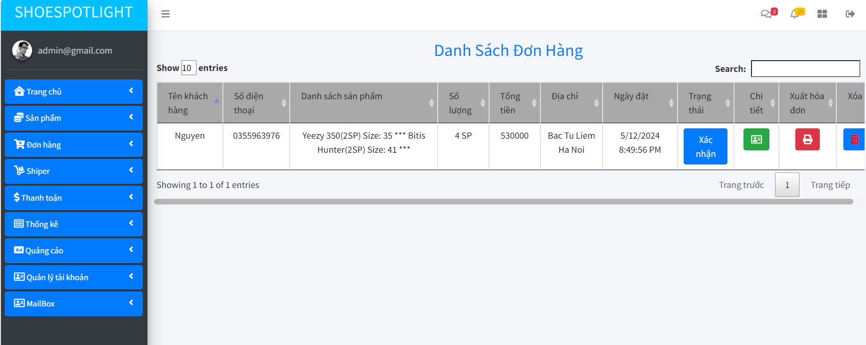

Hình 3.9Giao diện quản lý trạng thái đơn hàng

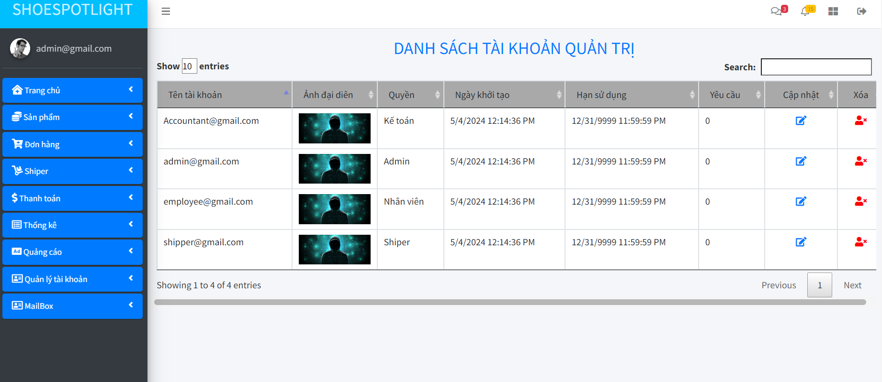

Hình 3.10Giao diện quản lý tài khoản

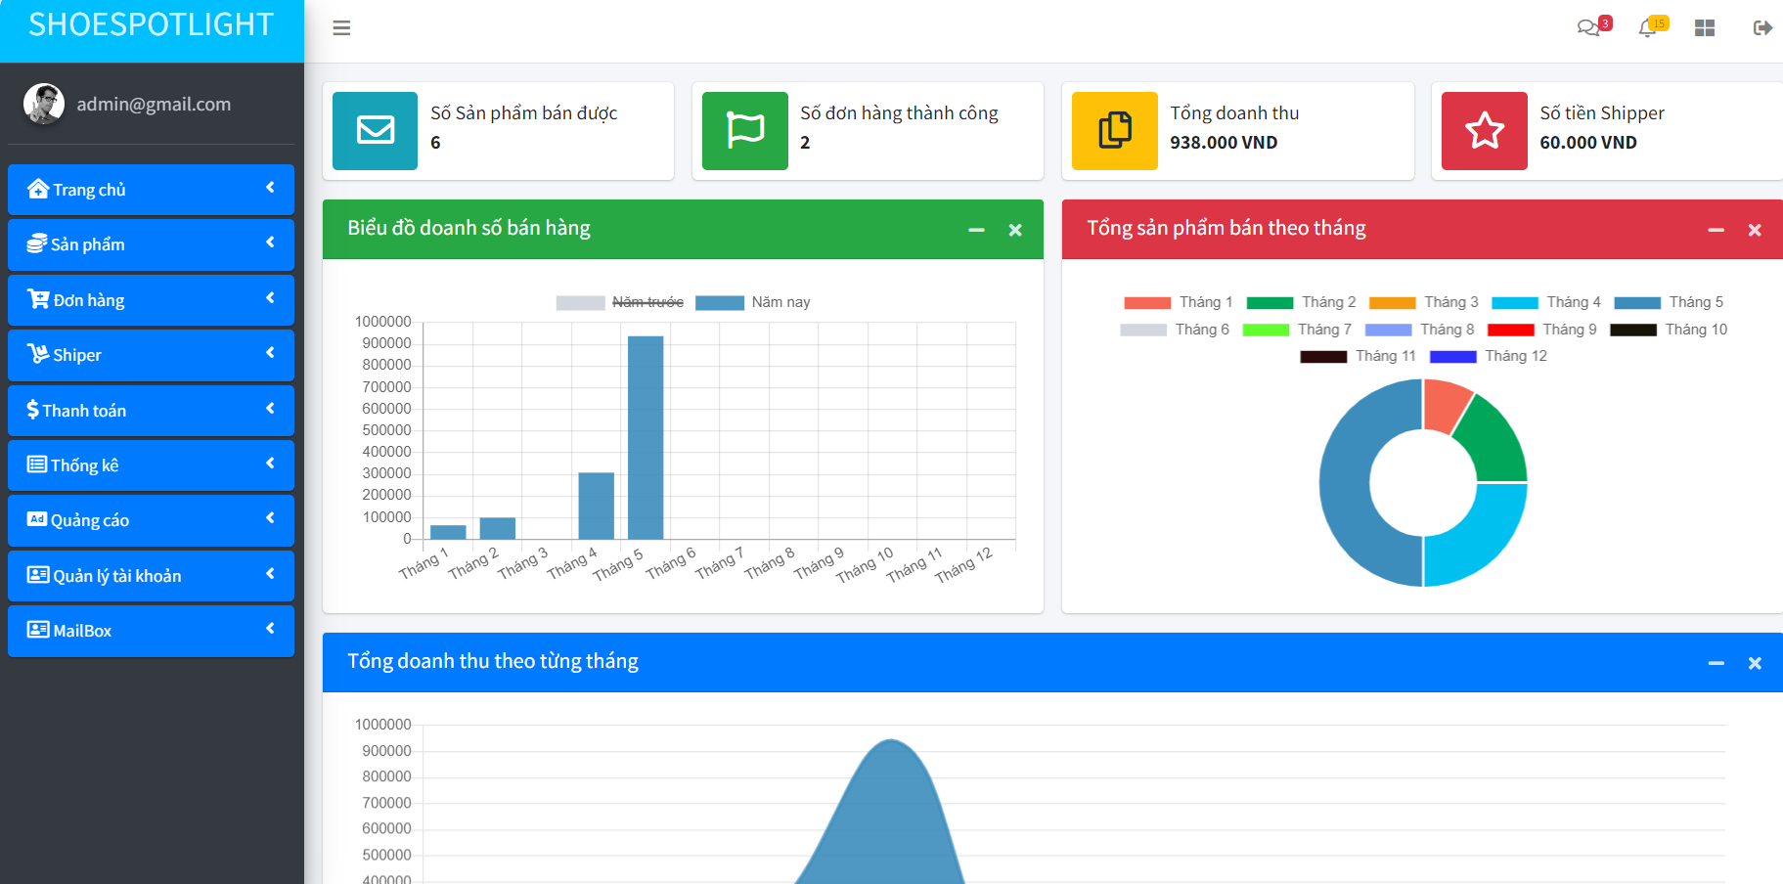

Hình 3.11Giao diện thống kê doanh thu

## 3.2. Bảng đánh giá kiểm tra các chức năng của chương trình:

### 3.2.1. Kiểm thử chức người dùng:

|  |  |  |  |  |
| --- | --- | --- | --- | --- |
| STT | Trường hợp | Đầu vào | Đầu ra mong muốn | Kết quả |
| 1 | Kiểm tra chức năng đăng ký tài khoản | Nhập thông tin đăng ký không hợp lệ | Hệ thống hiển thị thông báo nhập sai định dạng | Pass |
| Nhập thông tin đăng ký hợp lệ | Đăng ký thành công | Pass |
| 2 | Kiểm tra chức năng đăng nhập | Nhập thông tin tài khoản và mật khẩu hợp lệ | Đăng nhập thành công, hiển thị giao diện sau đăng nhập | Pass |
| Nhập thông tin tài khoản và mật khẩu không hợp lệ | Hệ thống thông báo lỗi | Pass |
| 3 | Kiểm tra chức năng đăng xuất | Đăng xuất tài khoản | Đăng xuất thành công, chuyển sang giao diện trang chủ | Pass |
| 4 | Kiểm tra chức năng đặt hàng | Đã đăng nhập | Khi người dùng đã đăng nhập và thực hiện xong chức năng đặt hàng, đơn đặt đã có thể được lưu vào trong cơ sở dữ liệu | Pass |
| 5 | Kiểm tra chức tìm kiếm | Tên sản phẩm | Hiển thị ra sản phẩm có tên giống với từ khóa tìm kiếm mà người dùng nhập vào ô tìm kiếm | Pass |
| 6 | Kiểm tra chức năng Quản lý giỏ hàng | Thay đổi số lượng sản phẩm trong giỏ hàng | Người dùng thực hiện thay đổi số lượng trong giỏ hàng thì thông tin sẽ được lưu lại trên session và cập nhật số lượng, giá tiền của vé ngay lập tức | Pass |
| 7 | Kiểm tra chức năng thêm giỏ hàng | Nhập số lượng phù hợp | Người dùng đã đăng nhập và chọn đặt số lượng sản phẩm phù hợp thì hệ thống sẽ thông báo thêm giỏ hàng thành công | Pass |
| Nhập số lượng không phù hợp | Người dùng đã đăn nhập và chọn số lượng của một sản phẩm không phù hợp, hệ thống sẽ hiện thị thông báo số lượng không phù hợp | Pass |
| Người dùng chưa đăng nhập | Người dùng chưa đăng nhập kích chọn thêm giỏ hàng, hệ thống sẽ hiển thị thông báo yêu cầu người dùng đăng nhập | Pass |

Bảng 3.1.Bảng kiểm thử chức năng người dùng

### 3.2.2. Kiểm thử chức năng người quản trị:

|  |  |  |  |  |
| --- | --- | --- | --- | --- |
| STT | Trường hợp | Đầu vào | Đầu ra mong muốn | Kết quả |
| 1 | Kiểm tra chức năng đăng nhập | Nhập thông tin tài khoản và mật khẩu hợp lệ | Đăng nhập thành công, hiển thị giao diện sau đăng nhập với admin | Pass |
| Nhập thông tin tài khoản và mật khẩu không hợp lệ | Hệ thống thông báo lỗi | Pass |
| 2 | Kiểm tra chức năng đăng xuất | Đăng xuất tài khoản | Đăng xuất thành công, chuyển sang giao diện đăng nhập | Pass |
| 3 | Kiểm tra chức năng quản lý người dùng | Đã đăng nhập hệ thống bằng tài khoản quản trị viên. | Xem danh sách người dùng, xem chi tiết thông tin người dùng, cập nhật quyền của người dùng, xóa người dùng. | Pass |
| 4 | Kiểm tra chức năng quản lý sản phẩm | Đã đăng nhập hệ thống bằng tài khoản quản trị viên. | Xem danh sách sản phẩm, thêm, cập nhật và xóa sản phẩm | Pass |
| 5 | Kiểm tra chức năng thống kê | Đã đăng nhập hệ thống bằng tài khoản quản trị viên. | Hiển thị tổng số đơn hàng, số lượng sản phẩm đã bán, tổng doanh thu, tiền shipper của tháng hiện tại và biểu đồ doanh số bán hàng các tháng | Pass |
| 6 | Kiểm tra chức năng quản lý đơn hàng | Đã đăng nhập hệ thống bằng tài khoản quản trị viên. | Xác nhận đơn hàng, kiểm tra tình trạng đơn hàng, xử lý hàng hoàn trả | Pass |

Bảng 3.2.Bảng kiểm thử chức năng người quản trị

## 3.3. Kết luận và hướng phát triển:

### 3.3.1. Kết luận:

* + Hoàn thành khảo sát và phân tích thiết kế hệ thống, thiết kế cơ sở dữ liệu, thiết kế giao diện.
  + Hệ thống xây dựng hoàn thiện các chức năng được phân tích.
  + Hệ thống thiết kế thân thiện, dễ dùng.
  + Hệ thống dễ dàng mở rộng, trình bày chương trình logic.

### 3.3.2. Hạn Chế

* + Hệ thống còn nhiều lỗi chưa thể khắc phục.
  + Cơ sở dữ liệu có độ bảo mật chưa cao.
  + Các chức năng của website chưa được hoàn thiện.
  + Còn nhiều hạn chế trong quá trình lập trình.

### 3.3.3. Hướng phát triển:

* + Phát triển chức năng bình luận realtime.
  + Mở rộng, chia các quyền người dùng.
  + Phát triển thêm các chức năng phản hồi mail.
  + Phát triển thêm sao kê giao dịch
  + Phát triển thêm KPI cho cửa hàng
  + Phát triển, sửa các lỗi bất đồng bộ hiển thị giao diện chưa chính xác.

**TÀI LIỆU THAM KHẢO**

[1]. Nguyễn Thị Thanh Huyền, Ngô Thị Bích Thúy, Phạm Thị Kim Phượng

(2011), “Giáo trình phân tích thiết kế hệ thống”, NXB Giáo dục VN.

[2]. Vũ Thị Dương, Phùng Đức Hòa, Nguyễn Thị Hương Lan (2015), “Giáo

trình Phân tích thiết kế hướng đối tượng”, NXB Khoa học và Kỹ thuật.

[3]. Trường đại học Công nghiệp Hà Nội – Nguyễn Trung Phú(Chủ biên), Trần Phương Nhung, Đỗ Thị Minh Nguyệt – Giáo trình thiết kế web – Nhà xuất bản thống kê - 2019

[4]. Website <https://codewithshadman.com/repository-pattern-csharp/>

[5]. Website <https://dotnet.microsoft.com/>